

СОВЕТ НАРОДНЫХ ДЕПУТАТОВ
БОГУЧАРСКОГО МУНИЦИПАЛЬНОГО РАЙОНА
ВОРОНЕЖСКОЙ ОБЛАСТИ

РЕШЕНИЕ

от « 25» 12 2018 №107
г. Богучар

Об утверждении Стратегии социально-

экономического развития Богучарского

муниципального района Воронежской

области на период до 2035 года

В соответствии с Федеральным законом от 06.10.2003 № 131-ФЗ «Об общих принципах организации местного самоуправления в Российской Федерации», Федеральным законом от 28.06.2014 №172-ФЗ «О стратегическом планировании в Российской Федерации», Уставом Богучарского муниципального района, Совет народных депутатов Богучарского муниципального района р е ш и л:
1. Утвердить Стратегию социально-экономического развития Богучарского муниципального района Воронежской области на период до 2035 года.
2. Признать утратившим силу решение Советов народных депутатов Богучарского муниципального района от 06.07.2011 №291 «Об утверждении Стратегии социально-экономического развития Богучарского муниципального района на период до 2020 года» с 01.01.2019 года.
3. Настоящее решение опубликовать в газете «Сельская новь».
4. Контроль за выполнением данного решения возложить на постоянную комиссию Совета народных депутатов Богучарского муниципального района по бюджету, финансам, налогам и предпринимательству (Жданов В.К.) и заместителя главы администрации Богучарского муниципального района Воронежской области Кожанова А.Ю.

Председатель Совета народных депутатов
Богучарского муниципального района Ю.В.Дорохина

Глава Богучарского
муниципального района В.В. Кузнецов

Приложение
к решению Совета народных депутатов
Богучарского муниципального района
от «_25__»__12__2018 № 107

СТРАТЕГИЯ
СОЦИАЛЬНО-ЭКОНОМИЧЕСКОГО
РАЗВИТИЯ БОГУЧАРСКОГО МУНИЦИПАЛЬНОГО РАЙОНА ВОРОНЕЖСКОЙ ОБЛАСТИ
НА ПЕРИОД ДО 2035 ГОДА

СОДЕРЖАНИЕ
Резюме  Введение | 3  8
1. Стратегический анализ развития социально-экономической системы  Богучарского муниципального района Воронежской области | 10
1.1 Краткая характеристика и место муниципального образования в экономике  Воронежской области  1.2 Оценка достижения целей социально-экономического развития района  1.3 Анализ тенденций развития муниципального района | 10  16 24
1.4 Результаты исследования экспертного мнения представителей населения, предпринимателей, органов власти, общественных организаций по вопросам социально-экономического развития муниципального образования  1.5 Анализ ресурсного потенциала муниципального района  1.6 SWOT-анализ социально-экономического развития муниципального  образования | 36  41  56
1.7 Ключевые проблемы и конкурентные преимущества развития  муниципального образования | 60
2. Миссия, приоритеты и сценарии социально-экономического развития  муниципального района на период до 2035 года | 61
2.1 Миссия, генеральная цель и приоритеты социально- экономического  развития муниципального района | 61
2.2 Сценарии и показатели достижения цели социально-экономического  развития муниципального образования | 63
3. Способы достижения стратегических целей социально-экономического  развития Богучарского муниципального района и ожидаемые результаты | 66
4. Механизм реализации стратегии социально – экономического развития  Богучарского муниципального района | 69
Приложение 1. Динамика целевых показателей социально-экономического  развития Богучарского муниципального района по годам реализации Стратегии  Приложение 2. Информация о целях, задачах, целевых показателях Стратегии социально-экономического развития Богучарского муниципального района на период до 2035 года.  Приложение 3. Показатели социально-экономического развития Богучарского муниципального района Воронежской области по консервативному (1), базовому (2) и целевому (3) сценариям | 79  85  92
Приложение 4. Перечень ключевых проектов социально-экономического развития Богучарского муниципального района, обеспечивающих реализацию Стратегии | 97
Приложение 5. Перечень муниципальных программ Богучарского  муниципального района, востребованных в реализации Стратегии ее социально-экономического развития на период до 2035 года. | 98
Приложение 6. Перспективные экономические специализации Богучарского муниципального района. | 99
Перечень документов и материалов, использованных при разработке Стратегии. | 100

Резюме
Разработка Стратегии 2035 проводилась в соответствии документами стратегического планирования, разработанными на федеральном уровне, уровне Воронежской области, документами, разработанными на муниципальном уровне. Работа велась на заседаниях рабочей группы по разработке Стратегии 2035 при активном участии общественности.
Стратегический анализ позволил выявить ряд проблемных зон и конкурентные преимущества Богучарского района. Основные проблемы: низкий уровень доходов населения района; высокая степень износа основных производственных фондов предприятий и инженерной инфраструктуры, проблемы с водоснабжением и качеством воды; низкая загрузка мощностей предприятий по переработке сельскохозяйственной продукции; дисбаланс на рынке труда. Данные проблемы учтены при определении миссии, целей и приоритетов развития района.
Конкурентными преимуществами являются: высокий уровень предпринимательской активности; наличие ресурсного потенциала для развития туризма и отдыха; благоприятная экологическая обстановка для жизни и отдыха; рост численности населения; размещение на территории района воинских частей (что обеспечит рост населения и развитие инфраструктуры).
Определены миссия, генеральная цель и приоритеты социально-экономического развития Богучарского муниципального района на период до 2035 года.
Миссия - Богучарский район – район с комфортной средой для жизни и предпринимательства.
Генеральная цель - повышение качества жизни населения района на основе формирования комфортной среды проживания и создания благоприятных условий для развития бизнеса.
В соответствии генеральной целью были определены приоритеты развития района:
- Благоприятная среда для проживания.
- Стимулирование производства и переработки продукции молочного животноводства и овощеводства.
- Модернизация промышленного производства.
- Развитие малого и среднего предпринимательства.
- Развитие туризма и семейного отдыха.
Декомпозиция генеральной цели позволила поставить две стратегические цели развития, соответствующие целям развития Воронежской области:
1. Рост качества жизни населения в Богучарском районе.
2. Устойчивое развитие экономики района.
Цель 1. Рост качества жизни населения в Богучарском районе планируется достигнуть путем реализации следующих подцелей:
- Повышение уровня жизни населения района.
- Повышение комфортности проживания в Богучарском районе.
Достижение стратегической цели 2 - устойчивое развитие экономики района предполагает реализацию следующих подцелей:
- Повышение эффективности и конкурентоспособности сельскохозяйственного и промышленного производства.
- Поддержка инвестиционной деятельности района.
- Развитие малого бизнеса и поддержка предпринимательской инициативы.
Для достижения вышеперечисленных целей предполагается решить следующие задачи:
- Рост уровня доходов населения;
- Создание условий для повышения уровня занятости населения района;
- Развитие системы социальной защиты населения на территории района;
- Обеспечение населения района доступным жильем;
- Повышение качества и доступности услуг социальной сферы;
- Реализация культурной политики в целях активного вовлечения в культурный процесс различных возрастных и социальных групп населения района
- Развитие доступной спортивной инфраструктуры, обеспечивающей развитие массовой физической культуры и детско-юношеского спорта на всей территории района;
- Строительство и реконструкция систем коммунальной инфраструктуры;
- Благоустройство мест проживания и массового отдыха населения;
- Обеспечение эффективного функционирования и развития транспортной инфраструктуры;
- Поддержание экологического благополучия.
Достижение стратегической цели - устойчивое развитие экономики района предполагает решение следующих целей и задач:
- Развитие высокопродуктивного мясного и молочного животноводства;
- Развитие личных подсобных хозяйств;
- Создание конкурентоспособного производства овощей;
- Возрождение высокопроизводительной пищевой промышленности;
- Содействие развитию промышленности строительных материалов;
- Создание условий для реализации инвестиционных проектов;
- Создание благоприятных условий для развития предпринимательства;
- Развитие сферы торговли, услуг и туризма на территории района;
- Содействие развитию малых форм хозяйствования.
Для достижения поставленных целей и задач будут использованы все имеющиеся способы достижения в соответствии с полномочиями администрации Богучарского муниципального района.
Решению стратегических задач развития будет способствовать реализация социальных проектов:
- проект «Строительство и реконструкция детских садов в селах Монастырщина, Луговое и Дъяченково»;
- проект «Строительство спортивных объектов и сооружений»;
- проект «Строительство и реконструкция сети водоснабжения в населенных пунктах района»;
- проект «Благоустройство населенных пунктов»..
Устойчивое развитие экономики района невозможно без реализации крупных инвестиционных проектов:
- проект «Создание комплекса по производству и переработке молока» (АО «Богучармолоко»);
- проект «Строительство тепличного комплекса по производству плодоовощной продукции в закрытом грунте ООО «Томат»;
- проект «Создание холдинга «Богучарский подсолнечник»» (ООО «Агро-Спутник»);
- проект «Создание промышленности строительных материалов на базе гранитного карьера»;
- проект «Строительство Богучарского межмуниципального экологического отходоперерабатывающего комплекса»;
- проект «Развитие туризма»;
- Проект «Строительство санаторно-оздоровительного комплекса на базе минерального источника «Белая горка».
Сроки и этапы реализации стратегии.
1 этап «Условия для роста и инвестиций». На первом этапе реализации стратегии с 2017 по 2024 годы произойдет реализация основных инвестиционных проектов, что создаст возможности для дальнейшего роста.
2 этап «Высокие темпы роста». На втором этапе с 2025 по 2030 годы созданные новые рабочие места дадут толчок к увеличению спроса на рынке труда, что приведет к росту заработной платы, это поспособствует увеличению потребительских расходов и развитию сектора розничной торговли и услуг, что спровоцирует переориентацию с трудовой на предпринимательскую деятельность и создаст новый виток роста.
3 этап «Устойчивое развитие». На третьем этапе с 2031 по 2035 годы за счет удорожания труда ускорится процесс повышения эффективности производств, что повысит конкурентоспособность местной продукции и создаст базу для роста экономики района на основе конкурентных преимуществ. Постепенное увеличение доходов населения приведет к увеличению потребностей населения, что вызовет необходимость развития сферы услуг. Это создаст потребность у населения в новых видах деятельности, что отразится на развитии туризма и рекреационных зон.
В результате решения поставленных задач прогнозируется достижение целевых значений стратегических показателей развития Богучарского муниципального района к 2035 году:
- планируется создать 1556 новых рабочих мест;
- в 3,1 раза вырастет среднемесячная начисленная заработная плата;
- рост среднедушевых денежных доходов на душу населения в 3,2 раза;
- снижение уровня безработицы до 0,6 %;
- объем инвестиций в основной капитал составит 1,8 млрд.руб.;
- снижение уровня износа коммунальной инфраструктуры с 90% в 2016 году до 40%;
- снижение доли протяженности автомобильных дорог общего пользования местного значения, не отвечающих нормативным требованиям, в общей протяженности автомобильных дорог общего пользования местного значения с 85,8% в 2016 году до 30%;
- строительство 30 объектов социальной инфраструктуры;
- рост числа субъектов МСП до 1577;
- увеличение оборота МСП в 3,4 раза;
- индекс производства продукции сельского хозяйства всех категорий в 2035 году составит 148,2% к уровню 2016 года;
- рост объема отгруженных товаров собственного производства, работ и услуг, выполненных собственными силами по видам деятельности "Обрабатывающие производства", "Добыча полезных ископаемых" составит в 3,9 раза;
- рост производительности труда в промышленности в 3,2 раза;
- рост объема платных услуг, оказываемых населению района в 2,8 раза.
Введение

На сегодняшний день стратегическое планирование – признанный в мировой практике инструмент, применяемый для определения перспектив развития территорий. При отсутствии четко сформулированных ориентиров развития возникает множество неразрешенных проблем: как скоординировать разрозненные планы, увидеть пути их развития, как оценить эффективность деятельности и достигнуть перспектив. Для дальнейшего поступательного развития территории в быстро изменяющейся внешней среде особую актуальность приобретает задача определения конкурентных преимуществ. Требуется новый уровень осознания приоритетов в экономике, социальной сфере и жилищно-коммунальном хозяйстве.
Основной задачей деятельности администрации муниципального образования является создание условий и предпосылок для повышения качества жизни населения.
Формирование стратегии Богучарского муниципального района нацелено на его устойчивое и эффективное социально-экономическое развитие. Задача стратегического управления муниципальным образованием заключается в том, чтобы использовать возможности, предоставляемые внешней средой, опираясь на сильные и слабые стороны развить именно те отрасли и виды экономической деятельности, где муниципальное образование обладает хорошим потенциалом.
Разработанная стратегия социально-экономического развития муниципального образования «Богучарский муниципальный район» основана на совокупности нормативно-правовых актов, других официальных документов таких как:
1. Постановление администрации Богучарского муниципального района от 30.10.2013 №829 «О порядке разработки, реализации и оценки эффективности муниципальных программ Богучарского муниципального района»;
2. Постановление администрации Богучарского муниципального района от 24.12.2015 №614 «О порядке разработки и корректировки прогноза социально-экономического развития Богучарского муниципального района на долгосрочный период»;
3. Постановление Богучарского муниципального района от 27.12.2016 №493 «О разработке проекта Стратегии социально-экономического развития Богучарского муниципального района Воронежской области на период до 2035 года»;
4. Распоряжение администрации Богучарского муниципального района от 29.12.2016 №341-р «О составе рабочей группы по разработке Стратегии социально-экономического развития Богучарского муниципального района Воронежской области на период до 2035 года»;
5. План разработки Стратегии социально-экономического развития Богучарского муниципального района Воронежской области на период до 2035 года;
6. Методические рекомендации по разработке стратегии социально-экономического развития муниципального района (городского округа) Воронежской области (Приказ ДЭР от 21 декабря 2016 г. N 51-1309/179-0);
7. Методические рекомендации по организации разработки, корректировки, мониторинга и текущего контроля реализации Стратегии социально-экономического развития муниципального района (городского округа) Воронежской области (Приказ ДЭР от 10.12.2015 №51-13-09/167-0);
8. О порядке разработки и корректировки, осуществления мониторинга и контроля реализации прогноза социально-экономического развития муниципальных районов и городских округов Воронежской области на долгосрочный период (Приказ ДЭР от 30.12.2015 №51-13-09/184-0).
В качестве основных методов исследования были использованы статистические методы: метод группировок, методы сравнения, метод анкетирования.
При разработке Стратегии использованы материалы, характеризующие текущее социально-экономическое положение Богучарского муниципального района и перспективы его развития, материалы Территориального органа Федеральной службы государственной статистики по Воронежской области, мировой и российский опыт разработки политики регионального развития, исследования социально-экономического развития субъектов Российской Федерации, предложения и замечания заинтересованных лиц: работников органов государственной власти и местного самоуправления Воронежской области, членов объединений, ассоциаций предпринимателей, представителей вузов, научно-исследовательских организаций.
1. СТРАТЕГИЧЕСКИЙ АНАЛИЗ РАЗВИТИЯ СОЦИАЛЬНО-ЭКОНОМИЧЕСКОЙ СИСТЕМЫ БОГУЧАРСКОГО МУНИЦИПАЛЬНОГО РАЙОНА
ВОРОНЕЖСКОЙ ОБЛАСТИ
  - Краткая характеристика и место муниципального образования в экономике
Воронежской области

Богучарский муниципальный район расположен на юге Воронежской области и граничит с Кантемировским, Россошанским, Верхнемамонским и Петропавловским районами, а с юга - с Ростовской областью. Через Богучарский район проходит автомобильная дорога федерального значения М – 4 «ДОН» Москва-Новороссийск протяженностью 52 км.
Площадь территории Богучарского муниципального района 2179,9 кв. км, что составляет 4, 18 % от общей территории области. Данные о наличии и распределении земель по категориям и формам собственности по состоянию на 2016 год представлены на рисунке 1.
Сведения о наличии и распределении земель по категориям и формам собственности по муниципальному образованию по состоянию на 2016 год
№ | Категория земель | Общая площадь,  га | % |  | 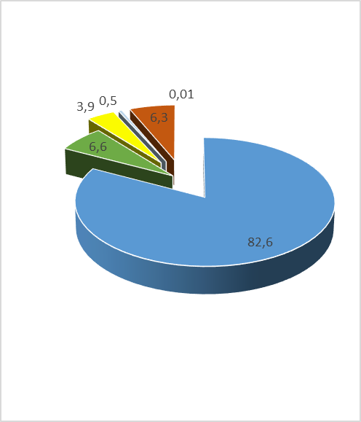
1 | Земли  сельскохозяйственного  назначения | 179955 | 82,6
2 | Земли поселений | 14311 | 6,6
3 | Земли промышленности, энергетики, транспорта, связи, радиовещания, телевидения, информатики, земли обороны, безопасности и земли иного специального назначения | 8600 | 3,9
4 | Земли водного фонда | 1191 | 0,5
5 | Земли лесного фонда | 13835 | 6,3
6 | Земли запаса | 12 | 0,01
ИТОГО |  | 217979 | 100
Рисунок 1 - Сведения о наличии и распределении земель по категориям и формам собственности по состоянию на 2016 год
(Составлено по данным администрации Богучарского муниципального района)
Большую часть территории Богучарского района занимают земли сельскохозяйственного назначения – 82,6 %, на земли поселений приходится 6,6 %, земли промышленности энергетики, связи, транспорта и земли иного специального назначения занимают 3,9 %. Земли запаса составляют 0,01 %.
Административный центр района – город Богучар расположен на левом берегу реки Богучарки - в 7 км от места ее впадения в реку Дон на расстоянии 240 км от областного центра. Город Богучар входит в число малых исторических городов России.
В структуру Богучарского муниципального района входят 15 муниципальных образований, из них 13 сельских поселений, 1 городское поселение и 1 муниципальное образование района. В границах района расположено 50 населённых пунктов. Численность населения муниципальных образований Богучарского района в динамике за 2011-2016 гг. представлена в таблице 1.
Таблица 1 – Численность населения поселений Богучарского района по состоянию на
1 января 2011 -2016 гг. *
Поселение | Численность населения, чел
Поселение | 2011 | 2012 | 2013 | 2014 | 2015 | 2016 | Среднегодовой темп роста, %
Городское поселение Богучар | 11746 | 11484 | 11193 | 11162 | 11190 | 11 295 | 99,22
Дьяченковское сельское поселение | 3970 | 3959 | 3955 | 3906 | 3899 | 3858 | 99,43
Залиманское сельское поселение | 3320 | 3289 | 3274 | 3293 | 3293 | 4334 | 105,48
Липчанское сельское поселение | 1710 | 1685 | 1669 | 1619 | 1619 | 1547 | 98,02
Луговское сельское поселение | 1836 | 1856 | 1853 | 1904 | 1904 | 1904 | 100,73
Медовское сельское поселение | 1158 | 1127 | 1075 | 1059 | 1031 | 1052 | 98,10
Монастырщинское  сельское поселение | 1157 | 1111 | 1112 | 1109 | 1109 | 1109 | 99,16
Первомайское сельское поселение | 1303 | 1280 | 1255 | 1246 | 1232 | 1235 | 98,93
Подколодновское  сельское поселение | 2427 | 2410 | 2318 | 2386 | 2386 | 2394 | 99,73
Поповское сельское  поселение | 2699 | 2671 | 2682 | 2690 | 2680 | 2750 | 100,38
Радченское сельское  поселение | 2508 | 2506 | 2502 | 2430 | 2333 | 2433 | 99,39
Суходонецкое сельское поселение | 963 | 947 | 961 | 944 | 951 | 955 | 99,83
Твердохлебовское  сельское поселение | 1104 | 1077 | 1058 | 1010 | 1030 | 1024 | 98,51
Филоновское сельское поселение | 968 | 953 | 952 | 935 | 929 | 956 | 99,75
Итого: | 36869 | 36355 | 35859 | 35693 | 35586 | 36846 | 99,99
*Составлено по данным муниципальных образований Богучарского района
Численность населения района по состоянию на 1 января 2017 года составила 36,8 тыс.чел., из них 69 % проживают в сельской местности. Самым крупным поселением района является город Богучар. С 2013 года его численность имела тенденцию к увеличению, среднегодовой темп роста за весь исследуемый период составил 99,22%. В большинстве поселений происходит сокращение численности населения, среднегодовые темпы роста составляют от 98,02 до 99,73 %. Исключение составляют Залиманское, Луговское и Поповское поселения, где среднегодовой прирост населения 105,4 %, 100,73 % и 100,38 % соответственно.
Трудовые ресурсы в 2016 году составили 21,3 тыс. человек, из них заняты в экономике района 81%. Доля пенсионеров в общей численности населения района составила 29%, или 10577 чел. По состоянию на 1 января 2017 года в службе занятости района зарегистрировано безработными 305 чел. Уровень зарегистрированной безработицы составил в 2016 году - 1,58 % .
Место Богучарского района в экономике Воронежской области характеризуют показатели, представленные в таблице 2.
Таблица 2 – Место Богучарского муниципального образования в экономике Воронежской области*, в процентах
Показатель | 2011 | 2012 | 2013 | 2014 | 2015 | 2016 | Среднегодовой темп роста,%
1 | 2 | 3 | 4 | 5 | 6 | 7
Доля численности района в численности населения ВО | 1,58 | 1,57 | 1,55 | 1,55 | 1,54 | 1,53 | 99,36
Доля территории района в территории Воронежской области | 4,18 | 4,18 | 4,18 | 4,18 | 4,18 | 4,18 | 100,00
Объем отгруженных товаров собственного производства, работ и услуг, выполненных собственными силами по виду экономической деятельности «Обрабатывающие производства», млн, рублей в ВО | 0,25 | 0,28 | 0,25 | 0,23 | 0,16 | 0,18 | 93,64
Объем отгруженных товаров собственного производства, работ и услуг, выполненных собственными силами, по виду деятельности "Производство и распределение электроэнергии, газа и воды" (с учетом территориально-обособленных подразделений в ВО | 0,02 | 0,09 | 0,07 | 0,50 | 0,49 | 0,09 | 135,10
Объем отгруженных товаров собственного производства, работ и услуг, выполненных собственными силами, по виду деятельности «Сельское хозяйство» в ВО | 0,51 | 0,41 | 0,41 | 0,40 | 0,33 | 0,43 | 96,65
Доля оборота розничной торговли в ВО | 0,47 | 0,57 | 0,53 | 0,54 | 0,47 | 0,88 | 113,36
Доля инвестиций в основной капитал в ВО | 0,06 | 0,06 | 0,05 | 0,09 | 1,42 | 3,29 | 222,75
Доля объема бытовых услуг населению в ВО | 0,09 | 0,10 | 3,09 | 3,48 | 3,95 | 5,1 | 224,22
Доля объема платных услуг населению в ВО | 0,36 | 0,41 | 1,04 | 1,25 | 0,44 | 1,80 | 137,97
*Рассчитано на основе данных территориального органа Федеральной службы государственной статистики по Воронежской области за 2011 -2016 гг.

За период 2011 -2016 гг. отмечается рост вклада Богучарского муниципального района в экономику Воронежской области по показателю «Объем отгруженных товаров собственного производства, работ и услуг, выполненных собственными силами, по виду деятельности "Производство и распределение электроэнергии, газа и воды" (с учетом территориально-обособленных подразделений в ВО» и «Объем отгруженных товаров собственного производства, работ и услуг, выполненных собственными силами, по виду деятельности «Сельское хозяйство», прирост составил 0,39% и 0,02% соответственно. Отмечается существенный рост инвестиций в основной капитал, среднегодовой темп прироста составил 222,75%.
Как видно из представленных данных, Богучарский район является одним из крупных районов в Воронежской области по занимаемой площади. Вместе с тем, плотность населения района невысокая, доля численности населения Богучарского муниципального района в общей численности населения Воронежской области на 2016 год составила 1,53%. Доля района в обороте торговли Воронежской области за исследуемый период увеличилась и составила 0,88%, среднегодовой темп прироста – 113,36%. Доля объема платных услуг населению и бытовых услуг имели тенденцию к росту за исследуемый период, что свидетельствует о развитии данного направления в муниципальном районе (среднегодовой темп прироста – 137,97% и 224,2% соответственно).
Структура экономики Богучарского муниципального района представлена на диаграмме (рисунок 2).
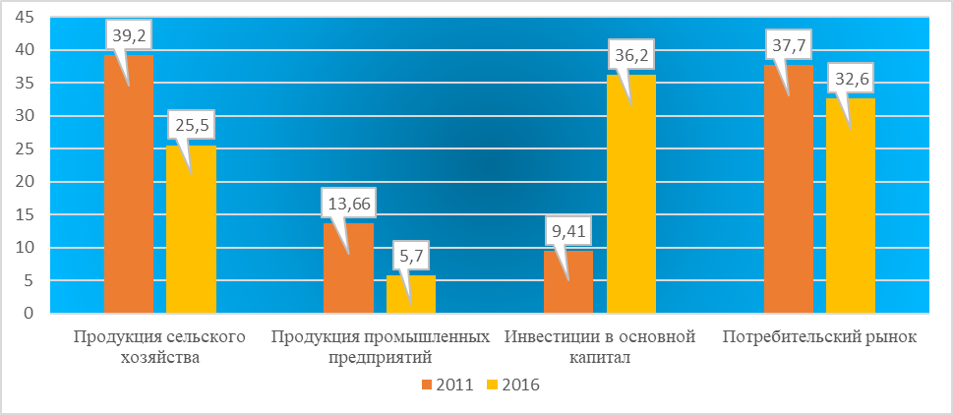
Рисунок 2 – Структура производства (ВРП) Богучарского муниципального
района
(Составлено по данным администрации Богучарского муниципального района)
Анализ структуры развития отраслей экономики на территории Богучарского муниципального района показывает, что 25,5 % произведенного на территории района валового продукта приходится на продукцию сельского хозяйства. Ее доля по сравнению с 2011 годом сократилась на 13,7 %. Отмечается значительное сокращение промышленного производства в структуре регионального продукта – на 8 %. В 2016 году наблюдается сокращение доли потребительского рынка с 37,7% в 2011 году до 32,6 % в 2016 году. За исследуемый период произошло существенное увеличение инвестиций в основной капитал ( на 26,79 %), что связано с реализацией государственных проектов. В целом, структура производства претерпела существенные изменения, происходит падение доли сельскохозяйственного и промышленного производства при относительно стабильном развитии потребительского рынка.
Сельское хозяйство является одной из основных отраслей экономики Богучарского района. Динамика темпов роста объема валовой продукции сельского хозяйства в 2012-2016 гг. представлена на рисунке 3.
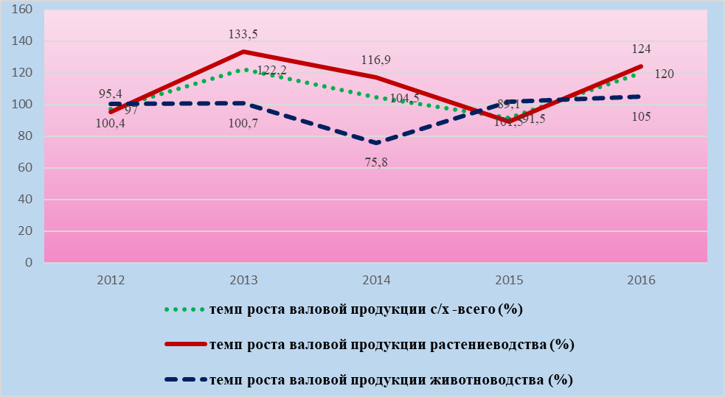

Рисунок 3 – Темпы роста валовой продукции сельскохозяйственного производства
(Составлено по данным администрации Богучарского муниципального района)

Темпы роста валовой продукции сельскохозяйственного производства увеличились в 2016 году по сравнению с 2012 годом на 28,6 %, при этом более быстрыми темпами рос объем производства продукции растениеводства. К основным сельскохозяйственным культурам, выращиваемым в Богучарском районе, относятся зерновые и подсолнечник. В 2016 году удельный вес продукции растениеводства в общем объеме сельскохозяйственного производства составил – 81% (2015 год – 73,7%), животноводства – 19% (2015 год – 26,3%).
Не смотря на тенденцию роста производства продукции растениеводства в Богучарском муниципальном образовании, урожайность зерновых и технических культур остается низкой, что свидетельствует о недостаточной эффективности производства. Среди муниципальных районов Воронежской области Богучарский район занимает по урожайности зерновых в 2015 году – 30 (в 2011 году - 27 место), по урожайности подсолнечника - 28 место в 2011 году и 31 место в 2016 году. Такое положение обусловлено тем, что Богучарский район находится в зоне рискованного земледелия, что сказывается на урожайности.
С 2014 года по 2015 год включительно наблюдалась отрицательная динамика производства продукции животноводства, при этом численность условного поголовья скота в Богучарском муниципальном районе имела тенденцию к росту (1,76 тыс. голов в 2011 году, 4,15 – в 2016 году).
На территории района сельскохозяйственным производством занимаются 26 сельскохозяйственных предприятий, 207 крестьянских (фермерских) хозяйств и 5756 личных подсобных хозяйств. Доля сельскохозяйственных предприятий в общем объеме производства составила в 2016 году - 37% (2011год – 31,4%); крестьянских (фермерских) хозяйств – 19% (2011год – 15,7%); личных подсобных хозяйств – 44 % (2011 год – 52,9%).
В сельскохозяйственной отрасли занято 7901 чел., или 47,7% от числа занятых в экономике района.
Рисунок 4 – Удельный вес сельхозпроизводителей по формам хозяйствования в 2016 г.
(Составлено по данным администрации Богучарского муниципального района)

Площадь сельскохозяйственных угодий района составляет 170642 га, в том числе пашни - 117659 га, 60% пашни обрабатывают сельскохозяйственные предприятия района, 32% - КФХ и около 8% - прочие пользователи.
Структура промышленности на территории района представлена добычей полезных ископаемых – 26% от общего объема промышленного производства, обрабатывающими производствами – 68%, производством и распределением электроэнергии, газа и воды – 6% (рисунок 5).

Рисунок 5 – Структура промышленного производства Богучарского
муниципального района в 2016 г.
(Составлено по данным администрации Богучарского муниципального района)

В 2016 году объем производства промышленной продукции в целом по району составил 112 % в сопоставимых ценах к уровню 2015 года или 602,9 млн рублей.

1.2 Оценка достижения целей социально-экономического развития района

В ходе стратегического анализа была проведена оценка уровня достижения стратегических целей, определенных Стратегией социально-экономического развития района до 2020 года.
Стратегия социально-экономического развития Богучарского муниципального района на период до 2020 года утверждена решением Совета народных депутатов Богучарского муниципального района Воронежской области № 291 от 06.07.2011г.
Поскольку стратегия 2020 содержит систему индивидуальных показателей, мониторинг которых не проводился, в целях анализа были использованы показатели Плана мероприятий по реализации Стратегии социально-экономического развития.
План мероприятий по реализации Стратегии социально-экономического развития на период до 2020 года утвержден постановлением администрации Богучарского муниципального района Воронежской области № 858 от 27.10.2014 г. (в редакции постановления администрации Богучарского муниципального района Воронежской области от 02.09.2015 г. № 458, от 26.12.2016 г. № 489). В результате оценки достижения целей Стратегии 2020 сделан вывод, что из 24 целевых индикаторов выполнены 20 (83,3 %). Все индикаторы сгруппированы в две группы: комплекс индикаторов экономического развития и комплекс индикаторов развития социальной сферы.
Комплекс индикаторов экономического развития отражает уровень достижения нескольких целей: развитие промышленности, сельскохозяйственного производства и развитие малого бизнеса. Рассмотрим уровень достижения целей Стратегии социально-экономического развития Богучарского муниципального района до 2020 года по состоянию на 2016 год в разрезе основных целевых показателей. Наилучшие показатели, характеризующие достижение целей, определенных Стратегией социально-экономического развития Богучарского муниципального района до 2020 года следующие:
- Темпы роста объемов производства основных видов продукции растениеводства - уровень достижения цели составил 144,12 %.
Цель Стратегии 2020 - развитие сельскохозяйственного и промышленного производства достигнута. Рассмотрим соотношение плановых и фактических значений целевых индикаторов социально-экономического развития Богучарского муниципального района, характеризующих развитие сельскохозяйственного производства.
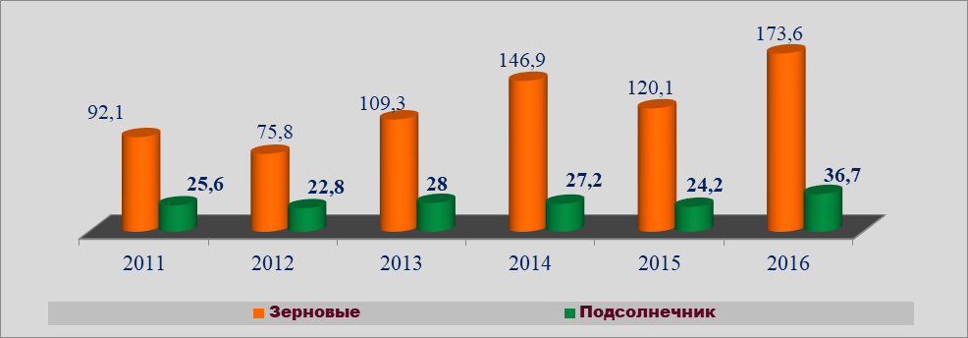Рисунок 7 – Динамика производства продукции растениеводства
(Составлено на основе данных администрации Богучарского муниципального района, территориального
органа Федеральной службы государственной статистики по Воронежской области)

Валовой сбор зерна в Богучарском муниципальном районе за исследуемый период имел устойчивую тенденцию к росту и к 2016 году составил 188,5 % по отношению к 2011 году.
Объем отгруженных товаров собственного производства ежегодно увеличивался в 2011-2013 гг., в 2014-2015 гг. отмечается спад, что связано с ухудшением социально экономической ситуации в стране, в 2016 году объем отгруженных товаров собственного производства составил 948,3 млн руб., или 112% к уровню 2015 года (рисунок 8).

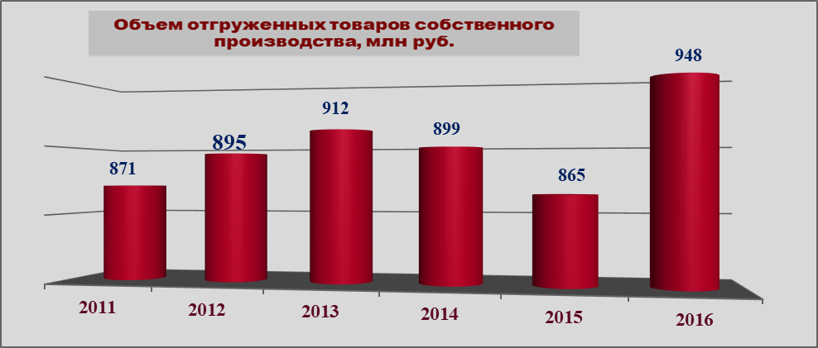
Рисунок 8 – Динамика объема отгруженных товаров собственного производства
за 2011-2016 гг.
(Составлено на основе данных администрации Богучарского муниципального района, территориального
органа Федеральной службы государственной статистики по Воронежской области)

- По объёму производства основных видов продукции животноводства.
Уровень достижения цели Стратегии 2020 уже к 2016 году составил 138,34% (таблица 4, рисунок 9).
Как видно из представленных данных, стратегическая цель (81 тыс. руб. на 100 га с/х угодий) была достигнута еще в 2015 году (фактическое значение показателя 98,06 тыс. руб. на 100 га с/х угодий) вследствие устойчивой тенденции роста производства мяса с 2014 года. Целевые индикаторы производства продукции животноводства представлены в таблице 4.
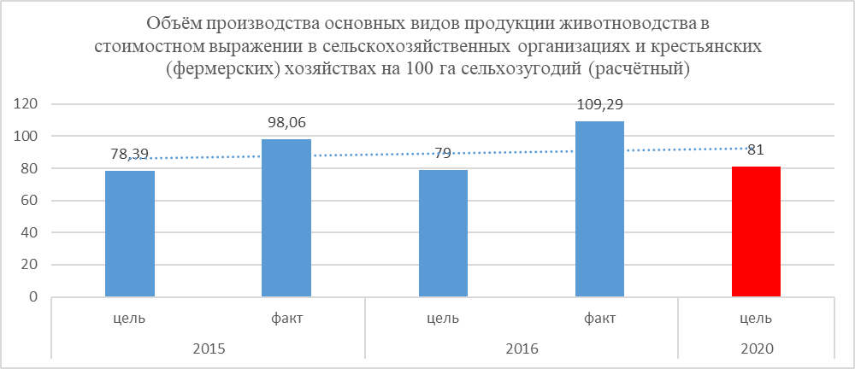
Рисунок 9 – Уровень достижения стратегической цели Стратегии 2020
(Составлено на основе данных администрации Богучарского муниципального района)

Таблица 4 - Значения целевых индикаторов социально-экономического развития, тыс. руб./100 га сельхозугодий*
Показатель | 2012 |  | 2013 |  | 2014 |  | 2015 |  | 2016 |  | 2020 | Уровень достижения цели в 206 году, %
Показатель | цель | факт | цель | факт | цель | факт | цель | факт | цель | факт | цель | Уровень достижения цели в 206 году, %
Объём производства основных видов продукции животноводства в стоимостном выражении в сельскохозяйственных организациях и крестьянских (фермерских) хозяйствах на 100 га сельхозугодий (расчётный) | 68,1 | 70,2 | 68,5 | 71,5 | 72,6 | 74,89 | 78,39 | 98,06 | 79,0 | 109,29 | 81,0 | 135,68
*Составлено на основе данных администрации Богучарского муниципального района

Производство молочной продукции увеличилось по сравнению с 2011 годом на 10,14%, что иллюстрирует следующая диаграмма (рисунок 10).
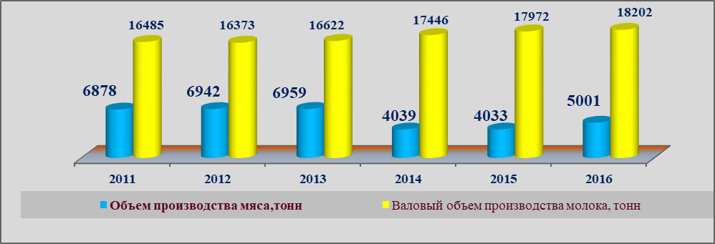
Рисунок 10 - Объём производства основных видов продукции животноводства*, тонн
*Составлено по данным государственной статистики

- Число субъектов малого и среднего предпринимательства в расчете на 10 тыс. человек населения составило 323,29 (2016 год - 2 место в рейтинге районов, 2010 год – 4 место в рейтинге районов).
Цель Стратегии 2020 - стимулирование развития малого и среднего предпринимательства достигнута. Динамика прироста субъектов МСП представлена на рисунке. Следует отметить, что предпринимательская активность в Богучарском муниципальном районе существенно выше, чем в среднем по муниципальным районам Воронежской области. Так в 2015 году данный показатель превысил среднеобластное значение на 58, 8 единиц в расчете на 10 000 человек населения (рисунок 11).
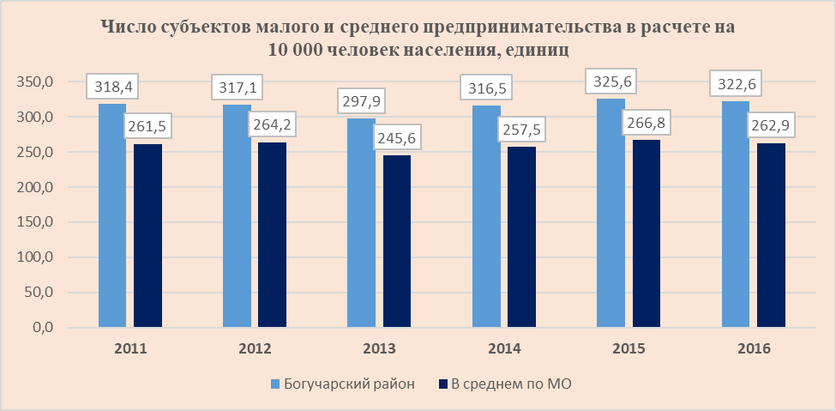

Рисунок 11 – Число субъектов малого и среднего предпринимательства, единиц*
*Составлено на основе данных администрации Богучарского муниципального района
На территории района осуществляют предпринимательскую деятельность 1014 индивидуальных предпринимателей, 6 средних предприятий и 167 малых предприятий. На 10000 человек населения района приходится 322,6 субъектов малого и среднего предпринимательства (2012 год – 317,08).
Сфера деятельности в области оказания услуг населению района и осуществления розничной торговли остаётся привлекательной на протяжении многих лет. Субъекты малого предпринимательства стремятся сконцентрировать все свои ресурсы на наиболее рентабельных направлениях деятельности, не требующих крупных долговременных инвестиций. В 2016 году оборот малых и средних предприятий составил 7018 млн рублей, или 43% в общем объеме валового продукта района. Доля налоговых поступлений от малого бизнеса составила в 2016 году 25%. Рост розничного товарооборота в результате работы субъектов малого и среднего предпринимательства представлен на рисунке 12.

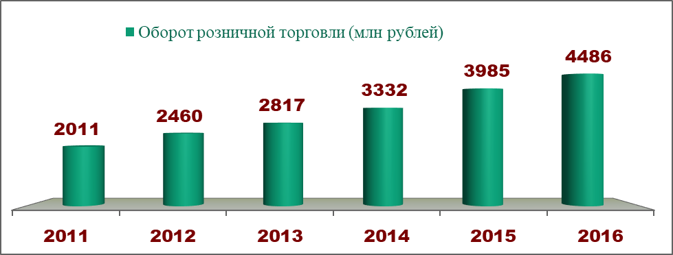
Рисунок 12 – Оборот розничной торговли 2011-2016, в млн. руб.*
*Составлено на основе данных администрации Богучарского муниципального района

Вместе с тем, не достигнуты целевые значения следующих социальных индикаторов Стратегии 2020:
- среднемесячная номинальная заработная плата учителей муниципальных образовательных учреждений при плане 25823,64 руб. составила 24806,2 руб. в 2016 году;
- общая площадь жилых помещений, приходящаяся в среднем на одного жителя при плане 25,8 кв.м. составила 25,4 кв.м в 2016 году.
Уровень достижения цели указанных показателей представлен в таблице 5.

Таблица 5 – Индикаторы Стратегии 2020, в единицах измерения*
Показатель | 2012 |  | 2013 |  | 2014 |  | 2015 |  | 2016 |  | 2020  цель | Уровень достижения цели в 2016 году,%
 | цель | факт | цель | факт | цель | факт | цель | факт | цель | факт | 2020  цель | Уровень достижения цели в 2016 году,%
Среднемесячная номинальная начисленная заработная плата учителей муниципальных общеобразовательных учреждений, рублей | 17000 | 17561 | 21877 | 22610 | 25360 | 25521 | 26279 | 26101 | 25823 | 24806 | 29000 | 96
Общая площадь жилых помещений, приходящаяся в среднем на одного жителя, всего | 24,6 | 24,80 | 25,0 | 25,00 | 25,2 | 25,3 | 25,62 | 25,6 | 25,8 | 25,4 | 27,0 | 98,25
*Составлено на основе данных администрации Богучарского муниципального района

Недовыполнение составляет 4 % по среднемесячной заработной плате учителей (рисунок 13).
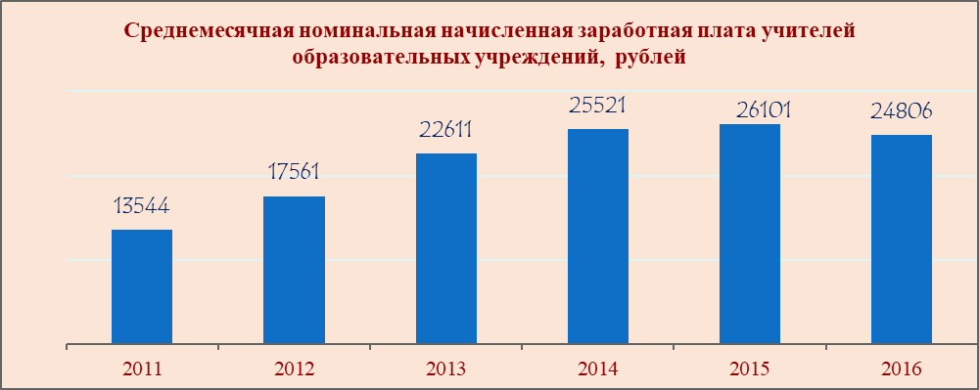
Рисунок 13 - Среднемесячная номинальная начисленная заработная плата учителей муниципальных общеобразовательных учреждений, рублей
(Составлено на основе данных администрации Богучарского муниципального района)

Богучарский район один из немногих, где в 2016 году выросла численность населения за счет миграционного притока, что и явилось причиной снижения обеспеченности жильем. Показатели динамики численности населения представлены на рисунке 14.

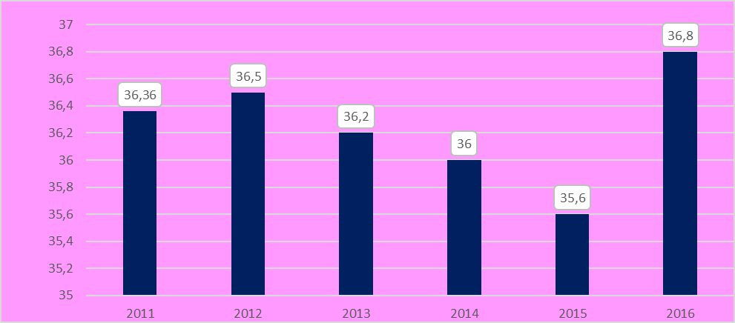

Рисунок 14– Динамика численности населения за 2011-2016 гг., тыс. человек*
* Составлено по данным государственной статистики

В 2016 году отмечается миграционный прирост населения, улучшились показатели смертности в трудоспособном возрасте, следует отметить, что данный показатель в муниципальном районе существенно ниже среднеобластного значения.
Коэффициент естественного прироста в сопоставлении с муниципальными районами Воронежской области характеризуется отрицательной динамикой. В 2011 году Богучарский муниципальный район занимал 31 место, в 2015 году – 29.
Рисунок 15 – Коэффициент смертности населения в трудоспособном возрасте
( Составлено по данным государственной статистики)

Показатель смертности населения в трудоспособном возрасте в Богучарском районе является одним из самых низких в Воронежской области, что характеризирует демографическую ситуацию как благоприятную (Рисунок 15).

1.3 Анализ тенденций развития муниципального района

Роль и место Богучарского муниципального района в региональной экономике характеризуют показатели, представленные в таблице 6. Богучарский муниципальный район занимает статус аграрного района.

Таблица 6 - Рейтинг Богучарского муниципального района среди муниципальных
образований Воронежской области в 2016 году*
Социально-экономические показатели | Место в рейтинге
1 | 2
Обеспеченность бюджета муниципального образования налоговыми и неналоговыми доходами в расчете на 10000 рублей доходов местного бюджета (без учета безвозмездных поступлений, имеющих целевой характер), тыс. рублей | 18
Обеспеченность бюджета муниципального образования налоговыми и неналоговыми доходами в расчете на 10000 рублей доходов местного бюджета (без учета безвозмездных поступлений, имеющих целевой характер), тыс. рублей | 1
Доля просроченной задолженности по долговым обязательствам муниципального образования перед областным бюджетом в общем объеме долговых обязательств муниципального образования, % | 1
Отношение фактических расходов на оплату труда (с начислениями) депутатов, выборных должностных лиц местного самоуправления, осуществляющих свои полномочия на постоянной основе, муниципальных служащих в органах местного самоуправления муниципального образования к утвержденному нормативу, % (нормативное значение - непревышение 100%) | 1
Доля невыполненных муниципальным образованием условий соглашений о предоставлении бюджету муниципального образования субсидий и бюджетных кредитов из областного бюджета в общем количестве условий, предусмотренных соответствующими соглашениями, % | 25
Уровень регистрируемой безработицы в муниципальном районе, % | 25
Смертность населения трудоспособного возраста на 100 тыс. человек населения соответствующего возраста, человек | 2
Доля земельных участков, в отношении которых проведены мероприятия в рамках муниципального земельного контроля , % | 1
Расходы консолидированного бюджета муниципального района на культуру в расчете на одного жителя, рублей | 8
Объем инвестиций в основной капитал в расчете на душу населения, тыс. рублей | 4
Доля протяженности освещенных частей улиц, проездов, набережных к их общей протяженности на конец отчетного года, % | 20
Доля налоговых поступлений от субъектов малого и среднего предпринимательства в общем объеме налоговых поступлений в бюджет муниципального образования, % | 9
Численность условного поголовья всех видов сельскохозяйственных животных и птицы на 100 га сельхозугодий в сельскохозяйственных организациях и крестьянских (фермерских) хозяйствах, единиц | 26
Рост объёмов производства основных видов продукции растениеводства в стоимостном выражении в сельскохозяйственных организациях и крестьянских (фермерских) хозяйствах (расчётный), % | 1
Просроченная кредиторская задолженность за топливно-энергетические ресурсы организаций коммунального комплекса с долей участия муниципального образования (по состоянию на 01 октября отчетного года), тыс. рублей | 29
Уровень обеспеченности дошкольными образовательными учреждениями в расчете на 100 детей дошкольного возраста, мест | 25
Доля объектов муниципальной собственности, оборудованных системами противопожарной защиты (автоматические установки пожаротушения, автоматическая пожарная сигнализация, системы оповещения и управления эвакуацией) в общем количестве объектов муниципальной собственности, которые должны быть оборудованы системами противопожарной защиты, % | 29
Доля муниципальных предприятий на территории муниципального образования, имеющих просроченную задолженность по обязательным платежам в бюджет и во внебюджетные фонды, в общем количестве муниципальных предприятий на территории муниципального образования, % | 32
Доля оздоровленных детей к общей численности детей школьного возраста в муниципальном образовании, % | 14
Доля обучающихся 1-11 классов муниципальных общеобразовательных учреждений, получающих двухразовое горячее питание, в общей численности обучающихся 1-11 классов муниципальных общеобразовательных учреждений, % | 24
Доля детей, оставшихся без попечения родителей, устроенных в семьи граждан неродственников (в приемные семьи, на усыновление (удочерение), под опеку (попечительство), охваченных другими формами семейного устройства (семейные детские дома, патронатные семьи), находящихся в государственных (муниципальных) учреждениях всех типов, % | 26
*Составлено по данным Департамента экономического развития Воронежской области
На 01.01.2017 г. в Богучарском районе проживает около 1,58% населения региона (36,8 тыс. человек). В то же время на долю Богучарского муниципального района в 2016 г. приходится всего 0,64 % среднесписочной численности работников всех муниципальных образований Воронежской области.
Лидирующее место у Богучарского района по показателю снижение смертности в районе. Высокий показатель объема инвестиций в основной капитал в расчете на душу населения.
Настоящие рейтинговые позиции Богучарского муниципального района отражают текущее социально-экономическое положение, проведем анализ тенденций развития района с целью выявления перспектив его дальнейшего функционирования.
Исследование тенденций развития Богучарского муниципального района проводилось за период 2011 - 2016 годы. Территории исследования: Российская Федерация, Воронежская область, Богучарский, Петропавловский, Павловский, Калачеевский муниципальные районы. Для объективной оценки и корректного сравнения, показатели приведены к единому знаменателю - сравнивалась либо динамика изменения показателя, либо расчет показателя на 1, 1000 или 10000 жителей территории.
Динамика численности населения в абсолютном выражении в Богучарском муниципальном районе представлена в таблице 8.
Численность населения Богучарского района до 2016 г. имела тенденцию к снижению, несмотря на то, что в Российской Федерации в целом, данный показатель имеет положительную динамику (таблица 7). Сложная демографическая ситуация в Богучарском районе обусловлена комплексом проблем: недостаточным количеством привлекательных рабочих мест, низким уровнем заработной платы, недостаточным уровнем развития социальной сферы.

Таблица 7 - Численность населения, в единицах измерения*
Территория | 2011 г. | 2012 г. | 2013 г. | 2014 г. | 2015 г. | 2016 г. | Среднегодовой темп роста
Российская  Федерация, тыс. чел. | 143000 | 143300 | 143700 | 146300 | 146500 | 146800 | 100,44
Воронежская  область, тыс. чел. | 2331,5 | 2330,4 | 2329 | 2331,1 | 2333,5 | 2335,4 | 100,03
Богучарский район, тыс. чел. | 36,5 | 36,2 | 36,0 | 35,8 | 35,6 | 36,8 | 100,14
Калачеевский район, тыс. чел. | 56 | 55,1 | 54,4 | 53,6 | 53,2 | 52,6 | 98,96
Павловский район, тыс. чел. | 56,7 | 56,4 | 56,3 | 56,0 | 56,0 | 56,0 | 99,79
Петропавловский район, тыс. чел. | 19,4 | 19,0 | 18,5 | 18,1 | 17,8 | 17,7 | 98,48
*Составлено на основе данных администрации Богучарского муниципального района, территориального органа Федеральной службы государственной статистики по Воронежской области, Федеральной службы государственной статистики Российской Федерации

В 2016 году численность населения существенно выросла, что связано с механическим приростом, вследствие перевода в Богучарский район военной части. На 1января 2017 года в районе проживают 36,8 тыс. человек. Темпы роста (снижения) численность населения представлены на рисунке 16.
Рисунок 16 - Темпы роста численности населения, %
(Составлено на основе данных администрации Богучарского муниципального района, территориального
органа Федеральной службы государственной статистики по Воронежской области, Федеральной службы
государственной статистики Российской Федерации)

По темпам роста численности населения Богучарский муниципальный район входит в число лидеров в 2016 году. Среднегодовой темп роста составляет 100,14 %. В Воронежской области, Российской Федерации также отмечается рост численности населения.
Важным показателем для развития экономики муниципального района является численность работников (таблица 8).
Таблица 8 - Среднегодовая численность работников, в единицах измерения*
Территория | 2011 г. | 2012 г. | 2013 г. | 2014 г. | 2015 г. | Среднегодовой темп роста, %
Российская Федерация, человек | 67644 | 67968 | 67901 | 67813 | 68389 | 100,22
Воронежская область, человек | 506,3 | 508,2 | 506,5 | 503,3 | 500,1 | 99,76
Богучарский район, человек | 4,2 | 4,2 | 4,4 | 4,4 | 4,5 | 101,39
Калачеевский район, человек | 7,8 | 7,5 | 6,8 | 7,7 | 7,6 | 99,48
Павловский район, человек | 11,8 | 11,6 | 11,4 | 11,6 | 11 | 98,61
Петропавловский район, человек | 1,5 | 1,5 | 1,3 | 1,5 | 1,5 | 100,00
*Составлено на основе данных администрации Богучарского муниципального района, территориального органа Федеральной службы государственной статистики по Воронежской области, Федеральной службы государственной статистики Российской Федерации

Исследование данного индикатора позволяет сделать вывод об устойчивом росте количества работников в Богучарском районе в период 2013 -2015 гг. с 4,2 до 4,5 тыс. человек. При этом, в целом, по Российской Федерации отмечается неустойчивая динамика показателя, среднегодовой темп роста за период 2011-2015 гг. составляет 100,17 %.
В Воронежской области с 2013 года происходит снижение темпов роста численности работников, среднегодовой темп снижения составил 99,87 %. Графически динамика среднегодовой численности работников представлена на рисунке 17.
Рисунок 17 - Темпы роста среднегодовой численности работников, %
(Составлено на основе данных администрации Богучарского муниципального района, территориального
органа Федеральной службы государственной статистики по Воронежской области)
Среднемесячная заработная плата в Богучарском районе имеет тенденцию к увеличению, но ее размер уступает среднероссийскому и среднеобластным показателям (Таблица 9).

Таблица 9 - Среднемесячная номинальная начисленная заработная плата работающих,
в единицах измерения*
Территория | 2011 г. | 2012 г. | 2013 г. | 2014 г. | 2015 г. | 2016 г. | Среднегодовой темп роста, %
Российская Федерация, тыс. рублей | 23369 | 29569 | 33556 | 36799 | 38405 | 41608 | 110,09
Воронежская область, тыс. рублей | 18063 | 21200,9 | 24270 | 26804 | 27857 | 29530,4 | 108,54
Богучарский район, тыс. рублей | 10418,1 | 12574,6 | 16388,6 | 17943,7 | 19031,8 | 20740,5 | 112,16
Калачеевский район, тыс. рублей | 11368,3 | 12868,9 | 15987,5 | 18930,8 | 19760,7 | 21511,4 | 111,21
Павловский район, тыс. рублей | 13459,7 | 17407,4 | 19155,2 | 20715,8 | 21507,8 | 23111,2 | 109,43
Петропавловский район, тыс. рублей | 10069,8 | 11791,7 | 16432,4 | 19422,7 | 20765,7 | 20665,7 | 112,73
*Составлено на основе данных администрации Богучарского муниципального района, территориального органа Федеральной службы государственной статистики по Воронежской области, Федеральной службы государственной статистики Российской Федерации

В целом, ситуация со среднемесячной заработной платой остается сложной и, несмотря на то, что темп роста заработной платы превышает темпы роста в целом по РФ и по Воронежской области, такое положение пока не позволяет достичь среднеобластных значений (рисунок 18).
Рисунок 18 - Темпы роста среднемесячной начисленной заработной платы работающих, %
(Составлено на основе данных администрации Богучарского муниципального района, территориального органа Федеральной службы государственной статистики по Воронежской области, Федеральной службы государственной статистики Российской Федерации)

Исследование тенденцией развития промышленного производства производилось на основе расчета показателя объема отгруженных товаров собственного производства, работ и услуг, выполненных собственными силами по виду экономической деятельности «Обрабатывающие производства» (таблица 10).

Таблица 10 - Объем отгруженных товаров собственного производства, работ и услуг,
выполненных собственными силами по виду экономической деятельности
«Обрабатывающие производства», млн рублей*

Территория | 2011 г. | 2012 г. | 2013 г. | 2014 г. | 2015 г. | 2016 г. | Средне годовой темп  роста, %
Российская Федерация, млн. руб. | 22813279 | 25110611 | 26839760 | 29661252 | 33087164 | 33898089 | 106,82
Воронежская  область, млн. руб. | 228302 | 250019 | 258914 | 310682 | 384015 | 386141 | 109,15
Богучарский район, млн. руб. | 562,40 | 691,86 | 639,70 | 720,63 | 617,25 | 611,1 | 101,39
Калачеевский район, млн. руб. | 2735,26 | 2719,62 | 2725,65 | 3382,00 | 5044,88 | 5762,1 | 113,22
Павловский район, млн. руб. | 1305,95 | 1698,47 | 1727,97 | 3334,65 | 5328,90 | 51,62 | 58,36
*Составлено на основе данных администрации Богучарского муниципального района, территориального
органа Федеральной службы государственной статистики по Воронежской области, Федеральной службы
государственной статистики Российской Федерации

Темп роста объема отгруженных товаров собственного производства, работ и услуг, выполненных собственными силами по виду экономической деятельности «Обрабатывающие производства» в Богучарском районе в период 2011-2016 гг. составил 101,39 %, что свидетельствует о развитии промышленности в муниципальном районе (рисунок 19).
Одним из индикаторов развития региона является оборот розничной торговли (таблица 11).

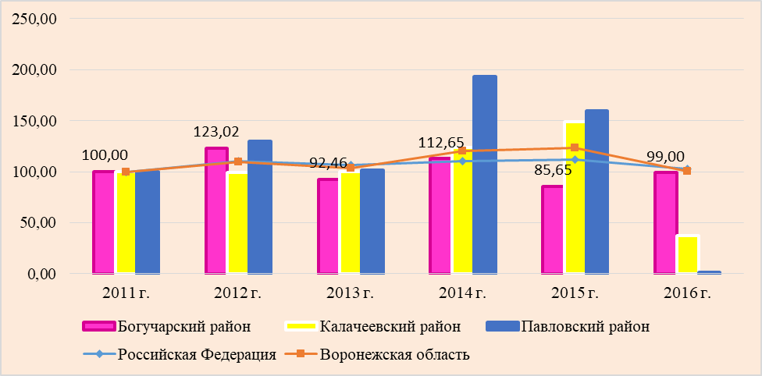
Рисунок 19 - Темпы роста объема отгруженных товаров собственного производства, работ и услуг, выполненных собственными силами по виду экономической деятельности
«Обрабатывающие производства» за 2011-2016 гг.
(Составлено на основе данных администрации Богучарского муниципального района, территориального
органа Федеральной службы государственной статистики по Воронежской области, Федеральной службы
государственной статистики Российской Федерации)

Таблица 11 – Динамика оборота розничной торговли, млн. рублей*
Территория | 2011 г. | 2012 г. | 2013 г. | 2014 г. | 2015 г. | 2016 г. | Среднегодовой темп роста, %
Российская Федерация | 19104336,5 | 21394526,2 | 23685913,5 | 26356237,3 | 27526793,2 | 28317321,7 | 106,78
Воронежская область | 77212,2 | 113917,7 | 134752,1 | 155116,2 | 166453,2 | 171513,0 | 114,23
Богучарский район | 1243,083 | 1834,403 | 1957,206 | 2266,875 | 2157,333 | 2476,5 | 112,17
Калачеевский район | 899,01 | 1194,74 | 1250,51 | 1331,03 | 1429,32 | 1560,374 | 109,63
Павловский район | 1393,981 | 1405,896 | 1541,069 | 1670,549 | 1870,707 | 2075,9 | 106,86
Петропавловский район | 147,412 | 115,854 | 102,732 | 110,398 | 159,165 | 427,9 | 119,44
* территориального органа Федеральной службы государственной статистики по Воронежской области, Федеральной службы государственной статистики Российской Федерации

В Богучарском районе, как и Воронежской области, и, в целом, по Российской Федерации, данный индикатор имеет положительную динамику. Темпы роста оборота розничной торговли в Богучарском районе в 2012, 2014, 2016 годах превышают среднероссийские показатели и составляют 147,57, 115,8, 114,79 % к предыдущему году, соответственно (рисунок 20).
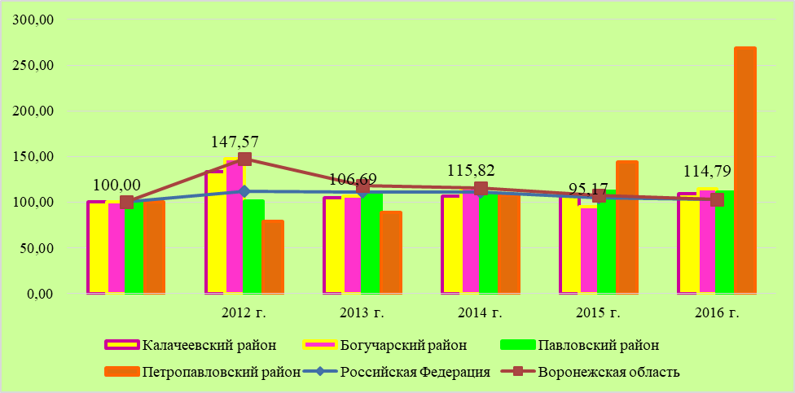
Рисунок 20 - Темпы роста оборота розничной торговли, в процентах
(Составлено на основе данных администрации Богучарского муниципального района, территориального
органа Федеральной службы государственной статистики по Воронежской области, Федеральной службы
государственной статистики Российской Федерации)

Среднегодовой темп роста за период 2011-2016 гг. составил по Богучарскому муниципальному району 112, 17 %, что выше среднегодового темпа роста данного показателя в среднем по Российской Федерации (106,78 %).
Инвестиционную активность территориального образования характеризует показатель объема инвестиций в основной капитал (таблица 12, рисунок 21).

Таблица 12 - Инвестиции в основной капитал (без субъектов малого предпринимательства, включая организации с численностью до 15 человек, не являющиеся субъектами малого
предпринимательства)*
Территория | 2011 г. | 2012 г. | 2013 г. | 2014 г. | 2015 г. | 2016 г. | Среднегодовой темп роста, %
Российская Федерация, млн. руб. | 11035652 | 12586090 | 13450238 | 13902645 | 13897188 | 14639835 | 104,82
Воронежская область, млн. руб. | 114772 | 125979 | 150096 | 159238 | 176887 | 182576 | 108,04
Богучарский район, тыс. руб. | 114003 | 110764 | 106704 | 210977 | 3734094 | 5677441 | 191,81
Калачеевский район, тыс. руб. | 854089 | 2153401 | 769988 | 680245 | 618523 | 2166602 | 116,78
Петропавловский район, тыс. руб. | 41483 | 15897 | 30330 | 32151 | 54621 | 39225 | 99,07
Павловский район,  тыс. руб. | 1404795 | 2391498 | 1409860 | 931685 | 994428 | 1149376 | 96,71
*Составлено на основе данных администрации Богучарского муниципального района, территориального органа Федеральной службы государственной статистики по Воронежской области, Федеральной службы государственной статистики Российской Федерации
Объем инвестиций в основной капитал в Богучарском муниципальном районе за период 2011 -2016 гг. имеет тенденцию к росту (Таблица 13). На 2016 год пришелся максимальный рост инвестиций за исследуемый период. Показатель составил 5677441 тыс. руб. На рисунке 16 отражены темпы роста инвестиций в основной капитал. Темпы роста инвестиций в основной капитал в Богучарском муниципальном районе в 2016 году они в несколько сотен раз выше, чем в среднем по стране, по области и по соседним муниципальным районам. Среднегодовые темпы роста инвестиций в основной капитал за период 2011-2016 гг. составили 191,81 %, что выше среднегодовых темпов роста показателя по стране и по Воронежской области.
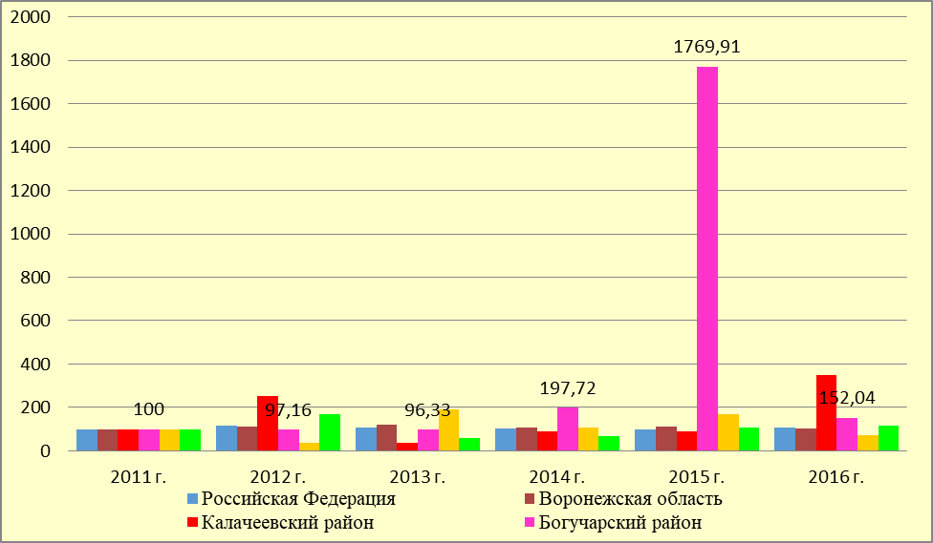Рисунок 21 – Темпы роста инвестиции в основной капитал, %

(Составлено на основе данных администрации Богучарского муниципального района, территориального

органа Федеральной службы государственной статистики по Воронежской области, Федеральной службы

государственной статистики Российской Федерации)

Структура инвестиций Богучарского муниципального района представлена на рисунке 22. Как видим, наибольший объем инвестиций приходится на сельское хозяйство в период с 2011 по 2013 гг. В 2014 году увеличились прочие инвестиции, в связи с переводом военной части на территорию муниципального района, а также реализации проекта строительства участка железной дороги в обход Украины, часть которого проходит по территории муниципального района. Значительные средства Богучарский район вкладывает в сферу предпринимательства (строительство торговых павильонов), что способствует активному росту предпринимательской активности на территории района. Одна из приоритетных сфер инвестирования – социальная, в первую очередь, образование и здравоохранение.
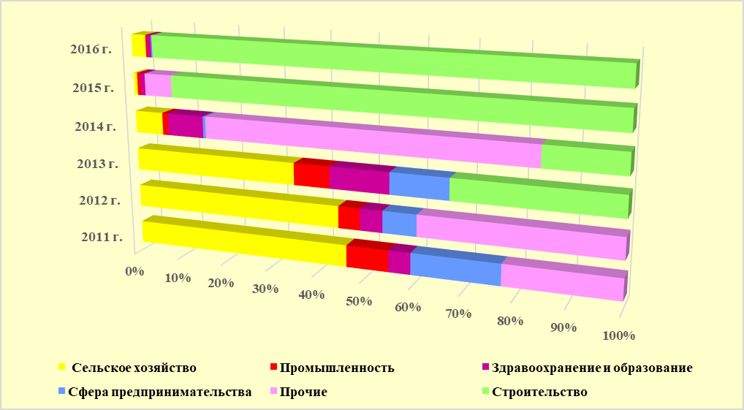Рисунок 22 – Видовая структура инвестиций Богучарского муниципального района,
млн. руб.
(Составлено на основе данных администрации Богучарского муниципального района)
Объемы инвестиций по поселениям Богучарского муниципального района распределены неравномерно, что отражает таблица 13.

Таблица 13 – Объемы инвестиций Богучарского муниципального района в разрезе
поселений, млн. руб.*
Наименование  поселения | Объем инвестиций,  млн. руб. |  |  |  |  |  | Наименование инвестиционных  проектов
Наименование  поселения | 2011 | 2012 | 2013 | 2014 | 2015 | 2016 | Наименование инвестиционных  проектов
1 | 2 | 3 | 4 | 5 | 6 | 7 | 8
Городское поселение Богучар | 53,8 | 36 | 41,7 | 65,02 | 3,3 | 17,9 | Благоустройство, образование, развитие спорта, строительство теплотрассы, ЖКХ
Дьяченковское сельское поселение | 238 | 225,4 | 35,8 | 21,7 | 0 | 19,9 | Сельское хозяйство, добывающая промышленность, образование, строительство, благоустройство
Залиманское сельское поселение | 0 | 3,7 | 3,7 | 3,48 | 0 | 0 | Реконструкция водопровода
Липчанское сельское поселение | 0 | 0 | 0 | 0 | 0 | 0
Луговское сельское поселение | 5,3 | 0 | 0 | 2,2 | 3423,8 | 272,2 | Образование, сельское хозяйство, строительство, благоустройство
Медовское сельское поселение | 0 | 0 | 0 | 0 | 0 | 0
Монастырщинское сельское поселение | 6,2 | 0 | 0 | 2,7 | 4,5 | 0 | Строительство, образование
Первомайское сельское поселение | 0 | 0 | 0 | 4,4 | 0 | 0 | образование
Продолжение таблицы 13
1 | 2 | 3 | 4 | 5 | 6 | 7 | 8
Подколодновское сельское поселение | 0 | 0 | 0 | 0 | 0 | 87,55 | строительство
Поповское сельское поселение | 0,5 | 0 | 0 | 0 | 4,3 | 4,8 | Сельское хозяйство, строительство
Радченское сельское поселение | 0 | 0 | 0 | 35,2 | 2326,7 | 43 | Образование, строительство
Суходонецкое сельское поселение | 0 | 0 | 0 | 0 | 0 | 0
Твердохлебовское сельское поселение | 0 | 0 | 0 | 0 | 0 | 0
Филоновское сельское поселение | 746 | 0 | 0 | 0 | 0 | 13,6 | Добывающая промышленность, строительство газопровода, приобретение машин и оборудования
Итого: | 3060,8 | 2277,1 | 2094,2 | 2148,7 | 7777,6 | 2474,95
*Составлено на основе данных администрации Богучарского муниципального района

Самые крупные инвестиционные проекты реализуются в Дьяченковском сельском поселении, Луговском и Радченском сельских поселениях, а также в г. Богучар. В ряде поселений в период 2011-2016 гг. не реализовано ни одного инвестиционного проекта (Суходонецкое, Твердохлебовское, Медовское сельские поселения и ряд других).
Качество и безопасность проживания в районе характеризует показатель уровня преступности (Таблица 14, рисунок 23).

Таблица 14 - Количество зарегистрированных преступлений в расчете на 100000 жителей, ед.
Территория | 2011 г. | 2012 г. | 2013 г. | 2014 г. | 2015 г. | Среднегодовой темп роста, %
Российская Федерация | 1465 | 1420 | 1358 | 1332 | 1426 | 99,46
Воронежская область | 1158 | 1188 | 1306 | 1448 | 1685 | 107,79
Богучарский район | 1224 | 1120 | 1344 | 1372 | 1567 | 105,06
Калачеевский район | 1182 | 1220 | 1252 | 1103 | 1239 | 100,95
Павловский район | 995 | 1041 | 990 | 948 | 1401 | 107,08
Петропавловский район | 656 | 702 | 852 | 699 | 836 | 104,97
*Составлено на основе данных администрации Богучарского муниципального района, территориального органа Федеральной службы государственной статистики по Воронежской области, Федеральной службы государственной статистики Российской Федерации

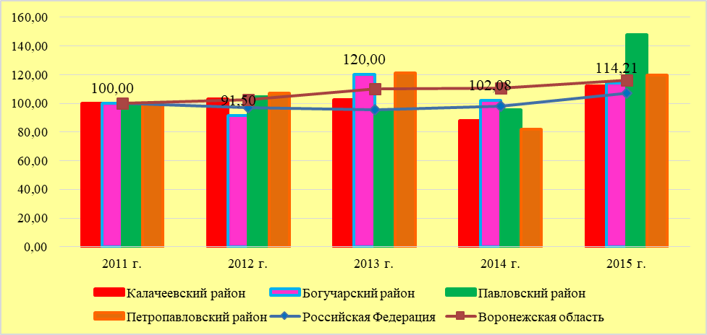
Рисунок 23 – Темпы роста количества зарегистрированных преступлений в расчете на 100000 жителей, %
(Составлено на основе данных администрации Богучарского муниципального района, территориального органа Федеральной службы государственной статистики по Воронежской области, Федеральной службы государственной статистики Российской Федерации)

Количество зарегистрированных преступлений в Богучарском муниципальном районе в 2015 году по сравнению с 2011 годом увеличилось (рост показателя составил 28 %). Аналогичная ситуация наблюдается и в целом по Воронежской области, и по исследуемым муниципальным районам, что свидетельствует об усилении социальной напряженности в регионе. Исследование темпов роста количества зарегистрированных преступлений в расчете на 100000 жителей позволяет сделать вывод, что на 2015 год в Богучарском муниципальном районе этот показатель самый низкий, среди представленных субъектов. Он составил 112,33 %, в то время как в среднем по области темп роста увеличился до 114,21 %.
Таким образом, проведенное исследование тенденций развития Богучарского муниципального района в сопоставлении со средними по Российской Федерации, Воронежской области и соседним муниципальными районами показателями, отражающими различные сферы социально-экономического развития, позволяет сделать вывод о том, что Богучарский район имеет потенциал для дальнейшего наращивания темпов промышленного и сельскохозяйственного производства, а также роста уровня и качества жизни населения.

  - Результаты исследования экспертного мнения представителей населения, предпринимателей, органов власти, общественных организаций по вопросам социально-экономического развития муниципального образования

Одной из важнейших задач стратегического анализа являлось проведение анкетирования, для того чтобы при выработке целей и приоритетов учесть мнение населения, предпринимателей, общественных организаций, органов государственной власти.
При разработке вопросов анкет был учтен весь аспект проблем МО и поселений: социальные вопросы, качество жизни, уровень развития производства перспективные направления и наиболее острые проблемы.
В результате анкетирования были выявлены преимущества и проблемные зоны Богучарского муниципального района.
Состав респондентов представлен на рисунке 24.
Опрос производился таким образом, чтобы учесть интересы всех категорий населения, а также представителей бизнеса, общественных организаций, органов местного самоуправления.
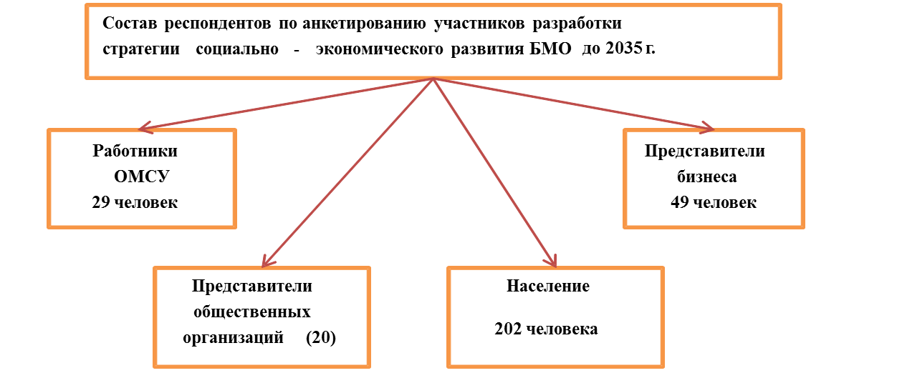
Рисунок 24 – Состав респондентов Богучарского МО
.
Как видно из представленных данных, наибольшее количество прошенных представляют население Богучарского муниципального района – 202 человека. Средний возраст опрошенных – 30-49 лет, данная категория занимает наибольший удельный вес в структуре респондентов. Это обусловлено половозрастной структурой населения и структурой занятых.
Состав респондентов по возрасту представлен на рисунке 25.

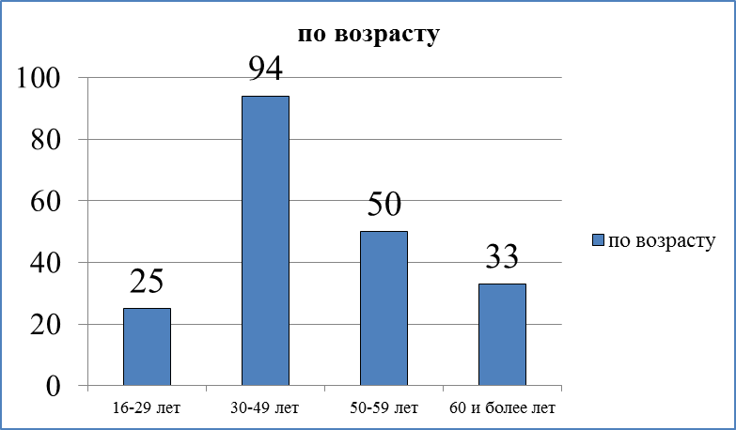
Рисунок 25 - Структура совокупности респондентов (население), человек

Структура респондентов породу занятий представлена на рисунке 21. Среди опрошенных 34,93 % занимают рабочие, 17,81% - безработные, 16, 44 % - специалисты, 5,48 % - предприниматели.

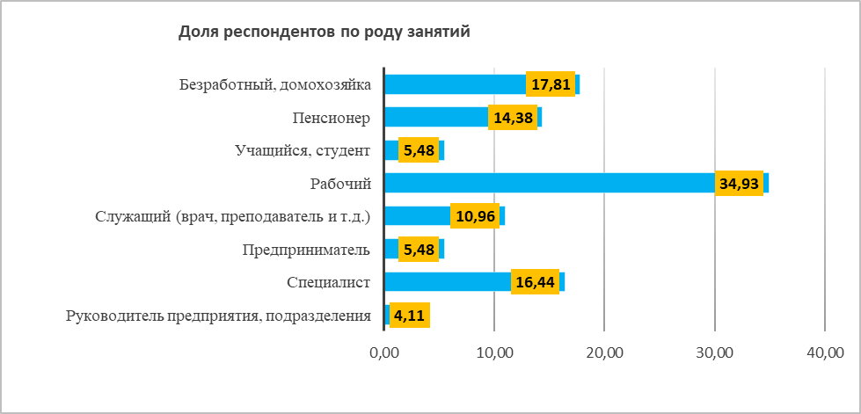
Рисунок 26 - Структура совокупности респондентов (население) по роду занятий, в процентах

В ходе опроса были выявлены ключевые преимущества проживания в Богучарском муниципальном районе. По мнению населения, к ним относятся: безопасность, отсутствие межнациональных конфликтов, хорошая экология, хорошие условия для спорта и отдыха, что отражают данные таблицы 16.
Таблица 16 – Преимущества проживания в Богучарском районе
(по мнению населения)
№ п/п | Преимущества | % населения  Богучарского муниципального района
1 | Безопасность проживания. Низкий уровень  преступности | 54,1
2 | Отсутствие межнациональных конфликтов | 41,8
3 | Хорошая экология | 36,9
4 | Хорошие условия для спорта и отдыха | 36,3
5 | Возможность жить рядом с работой | 28,8
6 | Благоустроенные улицы | 20,5
7 | Доступность земли для ведения своего дела | 19,1

В процессе аннотирования проводилась оценка качества предоставляемых социальных и жилищно-коммунальных услуг по 12 позициям. Было предложено выбрать один из 5 вариантов ответа. Результаты представлены на рисунке 27.
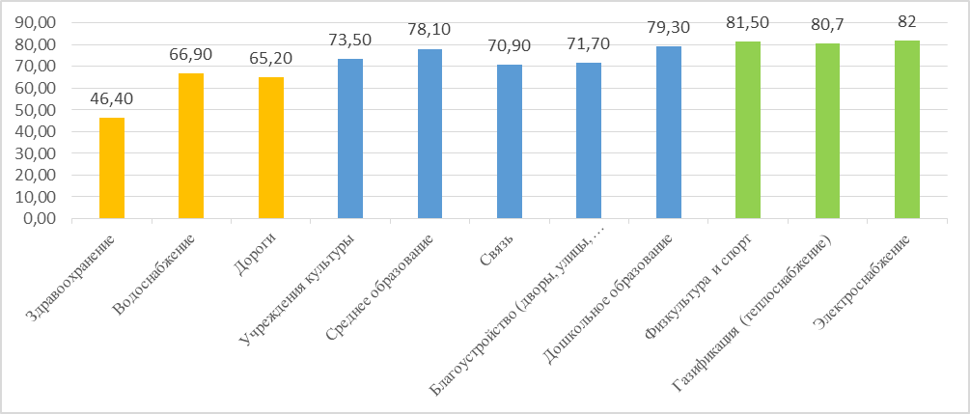
Рисунок 27 -Качество предоставляемых социальных и жилищно-коммунальных услуг в Богучарском районе , %
Население отмечает удовлетворительное качество таких услуг как газификация (теплоснабжение), электроснабжение, физкультура и спорт, работа учреждений культуры ( степень удовлетворённости качеством данных услуг составляет 80,7 %, 81,5 %, 82% соответственно). Неудовлетворительное качество услуг водоснабжения, здравоохранения, дорог, благоустройству.
Опрашиваемым было предложено выбрать наиболее острые проблемы Богучарского района. С этой целью осуществлялся выбор 7 из 28 приведенных вариантов ответов. На рисунке 23 приведены наиболее часто повторяющиеся ответы.
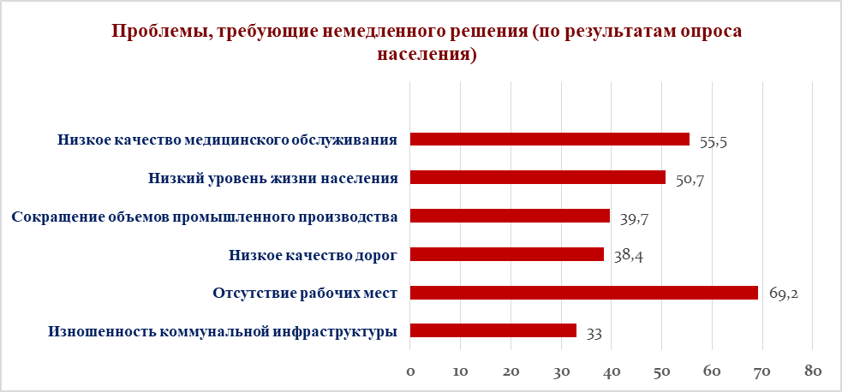
Рисунок 28 – Проблемы, требующие немедленного решения в Богучарском
муниципальном районе (по мнению населения)
Так, «лидируюшие» позиции заняли следующие варианты ответов: отсутствие привлекательных рабочих мест (69,2 % от общего числа опрошенных), низкое качество медицинского обслуживания (55, 5 % от об общего числа опрошенных), низкий уровень жизни населения 50,7 % от общего числа опрошенных), а также низкое качество дорог (38,4 % от общего числа опрошенных).
В целях выявления оценки удовлетворенности работой местных органов власти было исследовано мнение представителей бизнеса. Структура опрошенных предпринимателей по сферам деятельности представлена на рисунке 29. Большая часть предпринимателей заняты в сфере торговли – 44,9 %.

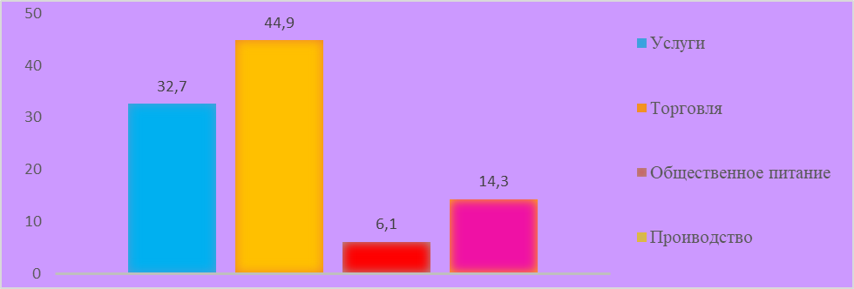
Рисунок 29 - Сферы деятельности предпринимателей-респондентов, %

Не удовлетворены работой органов власти 30,6 % предпринимателей (не удовлетворены 22,4%, в большей степени не удовлетворены 8,2%), графически полученные данные представлены на рисунке 30.

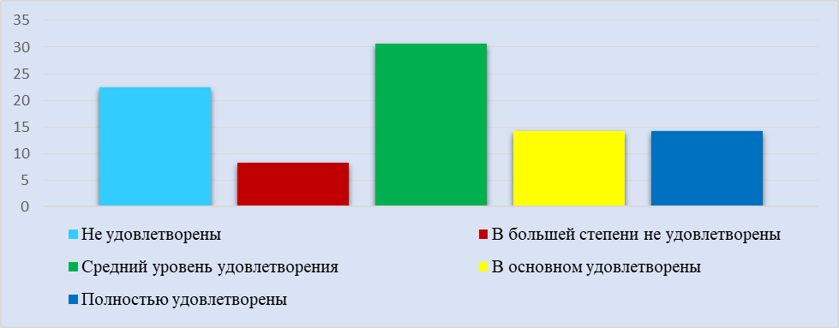Рисунок 30 - Удовлетворенность работой органов власти (по данным анкетирования
предпринимателей)
Согласно данным анкетирования наибольшие проблемы в развитии предпринимательства связаны с оттоком молодежи из района (как следствие, падение спроса и недостаток квалифицированных кадров), технологическая отсталость действующих предприятий. Желаемые меры государственной поддержки представлены на рисунке 31.
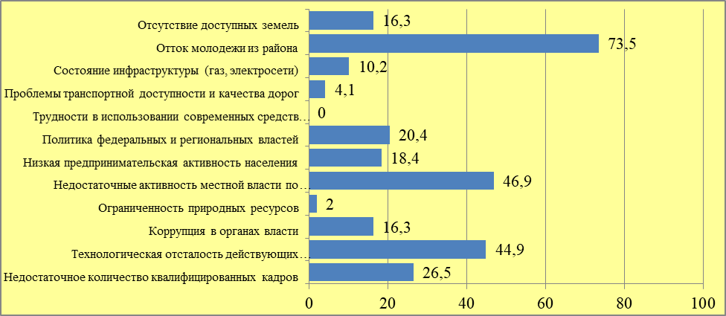
Рисунок 31– Факторы, препятствующие экономическому развитию

16, 3 % предпринимателей отметили необходимость субсидий, 8,2% опрошенных хотели бы содействия органов власти в своевременном получении согласований и разрешений от соответствующих органов.
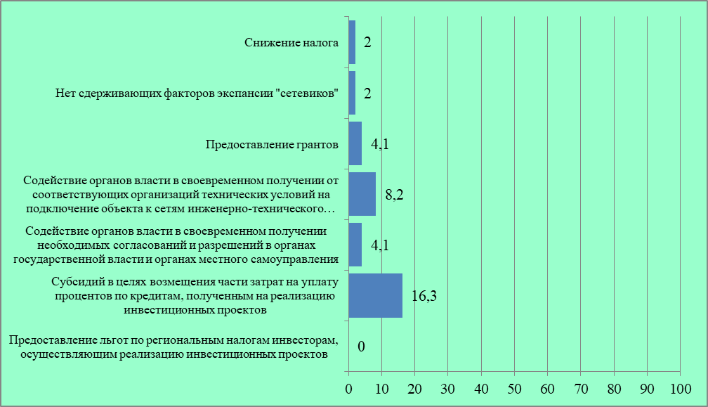
Рисунок 32 - Желаемые меры государственной и муниципальной поддержки
Таким образом, результаты анкетирования позволили определить важнейшие направления развития Богучарского муниципального района. Главным приоритетом является повышение качества жизни населения и степень удовлетворенности условиями проживания для чего необходимо решение, в первую очередь, таких проблем как: повышение доступности и качества медицинского обслуживания, модернизация объектов коммунальной инфраструктуры, улучшение экологической ситуации, а также строительство дорог.

1.5 Анализ ресурсного потенциала муниципального образования
«Богучарский район»

Природные ресурсы. Район находится в юго – восточной, чистой, засушливой степной зоне, в области залегания южного чернозема Воронежской области. В его недрах расположены залежи мергеля, охры, каменного угля, железной руды, песчаника, кварцевого песка, никеля, гранита, глины. Значительные запасы базальтов (27,5 млн. т при средней мощности 23,1 м) являются уникальным материалом для приготовления бетонов различных марок и щебня для строительства автодорог. В настоящее время, на бывших подвижных песках, раскинулся сосновый бор площадью 3056 га. Климат Богучарского района умеренно – континентальный средних широт. Он определяется примерно равным удалением и от экватора, и от северного полюса, и значительным удалением от океана планеты. Среднегодовая температура является одной из самых высоких в области.(+6,8°C). Влажность воздуха меньше, чем в районах, лежащих западнее. Осадки выпадают чаще в виде проливных дождей, многократно повышая скорость эрозийных процессов и не проникая в глубину почвы. Неустойчивость и малая мощность снежного покрова обуславливает глубокое (до 70 см) промерзание почвы.

Природные ресурсы в разрезе поселений. Одним из известных и исследованных залежей платины, никеля, графита, является Сухоярское месторождение графита. Сухоярское месторождение, открытое в 70-е годы в процессе поисковых работ по никелю, находится в балке Сухой Яр, расположенной между с. Подколодновка Богучарского района и с. Замостье Петропавловского района. Помимо Сухоярского графитового месторождения здесь находятся Подколодновское и Юбилейное месторождения и ряд проявлений (Артюховское, Замостьевское и др.) сульфидных платиноидно-медно-никелевых руд. Площадь графитового месторождения около 6 кв. км. Содержание графита в них колеблется от 2,5 до 10%. В зонах гидротермального (наложенного), изменения гнейсов установлена бедная палладий - золото - ртуть - серебрянная минерализация. Как подсчитано геолого-геофизической партией «Воронежгеология», запасы графита на Сухоярском месторождении составляют свыше 11 млн т.
Памятники природы:
1. "Хрипунская степь" (или Байбаковский заповедник) у с. Новоникольского (67 га). Ковыльная плакорная степь: 6 видов ковыля, Кузьмичева трава, осока низкая, прутняк, шалфей эфиопский и другие редкие растения.
2. Урочище "Берестовое"(5 га) по соседству с Хрипунской степью. Степные склоны с тюльпанами Шренка и змеелистного.
3. Урочище "Шлепчино" (10 га) у с. Криница. Плакорная ковыльная степь с тюльпанами Шренка и ромашковыми сообществами на склонах. 4. Урочище "Балка Попасная" (50 га). Остатки байрачного леса со степной растительностью.
5. Участок реки Дон от с. Красногоровка до х. Оголева (протяженность 15 км). Излучина р. Дон обильно покрыта лесом. Река здесь полноводная, чистая с богатыми запасами рыбы, водоплавающей птицы. Образованная рекой "петля" заполнена прекрасным пойменным лесом, живописные берега.
6. Правый берег р. Дон за Галиевским хлебоприемным предприятием. Мел и мергель, содержащие фауну отдела меловой системы.
7. Урочище "Белогорская балка". Источник девонской минеральной воды "Белая горка", фонтанирует с 1939 года, когда был открыт при бурении скважины на уголь. Вода дает хороший эффект при лечении желудочно-кишечных и суставных заболеваний.
8. Хрипунская степь. Хрипунская степь, или Байбаковский заповедник, находится в Богучарском районе, в 5 км к югу от с. Новоникольского (бывший Хрипун) на границе с Ростовской областью. Заповедная степь и окружающие ее старые залежи на водоразделе имеют площадь 67 га, почва - обыкновенный чернозем. Хрипунская степь - последний и единственный в Центральном Черноземье сохранившийся в зональных условиях ландшафт разнотравно-типчаково-ковыльных степей.
Сохраняющийся как памятник природы ландшафт Хрипунской степи имеет большое научное, ресурсосберегающее и средообразующее значение. В ближайшей перспективе он мог бы стать ядром Хрипунского байрачно-степного ландшафтного заказника.
9. Урочище "Берестовое". Урочище "Берестовое", близ с. Криница Богучарского района. Степные склоны с двумя видами тюльпанов: тюльпан Шренка и тюльпан змеелистный. Площадь - около 5 га.
10. Урочище "Шлепчино". Урочище "Шлепчино", в 2 км юго-западнее с. Криница Богучарского района. Плакорная лессинговая степь с тюльпанами Шренка и полупустынными группировками по солонцам. Площадь - около 10 га. Территория урочища сложена палеогеновыми песками и перекрыта комплексом солонцеватых и черноземных почв. Растительный покров состоит из сообществ типичных пустынных степей, характерной особенностью их является разреженность, низкорослость и скудность травостоя при крайне незначительной роли дерновидных злаков (преимущественно только типчаки). Урочище решением Воронежского облисполкома № 773 от 12.10.1959 года и № 55 от 21 января 1969 года объявлены заповедными как естественноисторические памятники природы, имеющие огромную ценность для науки.
12. Древесный питомник Богучарского лесничества. Расположен близ с. Подколодновки, на левом берегу Дона. Площадь - 100 га.
Земельные ресурсы. Общая площадь земель Богучарского района 217979 гектаров (таблица 17). В структуре земель наибольший удельный вес приходится на земли сельскохозяйственного назначения – 82,6 % .
Таблица 17 - Сведения о наличии и распределении земель по категориям и формам
собственности по муниципальному образованию в 2011-2016 гг. *
Категория земель | 2011 | 2012 | 2013 | 2014 | 2015 | 2016
Земли  сельскохозяйственного  назначения | 179954 | 179954 | 179954 | 179955 | 179955 | 179955
Земли поселений | 14311 | 14311 | 14311 | 14311 | 14311 | 14311
Земли промышленности, энергетики, транспорта, связи, радиовещания, телевидения, информатики, земли обороны, безопасности и земли иного специального назначения | 8601 | 8601 | 8601 | 8600 | 8600 | 8600
Земли водного фонда | 1191 | 1191 | 1191 | 1191 | 1191 | 1191
Земли лесного фонда | 13835 | 13835 | 13835 | 13835 | 13835 | 13835
Земли запаса | 12 | 12 | 12 | 12 | 12 | 12
Земли особо охраняемых территорий и объектов | 75 | 75 | 75 | 75 | 75 | 75
ИТОГО | 217979 | 217979 | 217979 | 217979 | 217979 | 217979
*Составлено на основе данных администрации Богучарского муниципального района

Почвы земель сельскохозяйственного назначения представлены обыкновенными черноземами с вкраплением солончаков.
Трудовые ресурсы. Одним из компонентов социально-экономического потенциала территории является демографический потенциал.
Демографические процессы относятся к числу наиболее устойчивых, инерционных. Они складываются под воздействием множества разнообразных факторов (природно-климатических, социально-экономических, историко-религиозных и т.д.).
Численность населения района по состоянию на 1 января 2017 года составила 36,8 тыс.чел .Основными факторами, определяющими численность населения, являются естественное движение (естественный прирост-убыль) населения, складывающееся из показателей рождаемости и смертности, а также механическое движение населения (миграция).
Возрастная структура населения муниципального образования неблагоприятная, так как доля населения в трудоспособном возрасте имеет тенденцию к снижению.
Основными причинами миграционного оттока населения в трудоспособном возрасте в Богучарском муниципальном образовании являются:
- уменьшение возможностей трудоустройства из-за тенденции к снижению числа занятых в экономике и наличия диспропорций на рынке труда;
- выбытие студентов для получения высшего образования в другие города, что снижает вероятность их возвращения в Богучарский район;
- среднемесячная заработная плата в Богучарском муниципальном образовании ниже, чем в других городских округах и муниципальных районах, что может быть дополнительным стимулом к переезду в другое муниципальное образование с более высокой заработной платой;
- отток населения в связи с переездом в другие регионы с более комфортными условиями труда и проживания.
Трудовые ресурсы формируются преимущественно за счет трудоспособного населения в трудоспособном возрасте, работающих пенсионеров и подростков, а также незначительным количеством иностранных трудовых мигрантов. В экономике района занято 17,3 тыс.чел. (81 % трудоспособного населения района).
По состоянию на 1 января 2017 года в службе занятости района зарегистрировано 305 безработных (2011 год – 393 чел.). Уровень зарегистрированной безработицы составил 1,58 % (2011 год – 1,8%).
Основная задача развития Богучарского муниципального образования заключается в сохранении постоянного населения и развитии человеческого капитала путем повышения качества и доступности среды таким образом, чтобы район становился наиболее благоприятным для жизни.
Финансовые ресурсы. Существенным фактором для развития, прежде всего, социальной сферы и улучшения качества жизни населения является бюджетный потенциал района. В настоящее время, как и большинство районов Воронежской области Богучарский район является дотационным. Стратегической задачей для района является постепенное снижение уровня дотационности и повышение доли собственных доходов (рисунок 33).
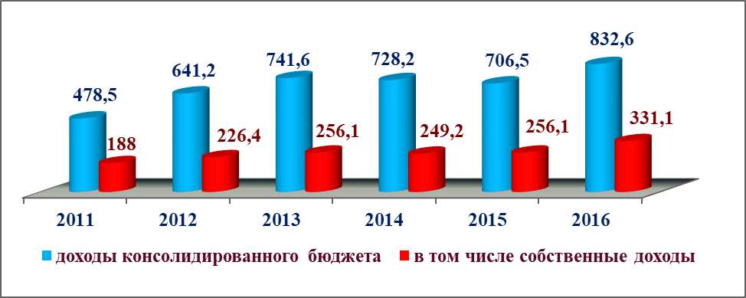
Рисунок 33 – Динамика собственных доходов муниципального бюджета
Богучарского района за 2011-2016 годы, тыс. рублей
(*Составлено на основе данных администрации Богучарского муниципального района)

Собственные доходы бюджета муниципального района выросли по сравнению с базовым годом (2011 г.) на 76,1%.
На период до 2035 года Богучарский район планирует увеличение доли собственных доходов в структуре доходной части консолидированного бюджета. Рост численности населения и повышение занятости позволят увеличить поступления НДФЛ – одного из основных источников налоговых доходов бюджета района.
Реализация Стратегии развития района даст возможность за счет строительства новых предприятий и увеличения стоимости основных фондов повысить бюджетную самодостаточность района.
Одним из механизмов повышения эффективности использования средств местного бюджета является муниципальный заказ, который формируется путем проведения торгов. В 2016 году специалистами контрактной службы Администрации, было размещено 97 муниципальных заказов на сумму 118 млн. руб. Экономия бюджетных средств составила 14 млн. руб., что на 34 % больше 2015 года В 2016 году в условиях повышающихся требований по экономии бюджетных средств важность работ по закупкам для муниципальных нужд еще возрастает. Реализация имеющихся в районе бюджетных ресурсов должна стать основой для повышения уровня и улучшения качества жизни жителей района.

Социальная и производственная инфраструктура

Здравоохранение. Основной целью развития здравоохранения района является сохранение и укрепление состояния здоровья населения, повышение доступности и качества медицинской помощи населению.
Отрасль «Здравоохранения» на территории муниципального района представлена БУЗ ВО «Богучарская РБ». В своем составе БУЗ ВО «Богучарская РБ» имеет центральную районную больницу на 180 коек, пять врачебных амбулаторий, 38 фельдшерско-акушерских пунктов. Кроме круглосуточного стационара организованны стационары дневного пребывания в центральной районной больнице и пяти врачебных амбулаториях (всего 41 койка).
По нормативам обеспеченность населения врачами должна составлять 41 чел. на 10 тыс. жителей. Обеспеченность средним врачебным персоналом в Богучарском муниципальном районе не соответствует нормативу, как и на всей территории Воронежской области (рисунок 34).
Обеспеченность больничными учреждениями, так же, не соответствует нормативу 134,7 коек на 10 тыс. жителей.
Одним из важных показателей эффективности работы здравоохранения является коэффициент младенческой смертности. В Богучарском районе наблюдается положительная динамика, коэффициент имеет тенденцию к уменьшению. Если в 2011 году Богучарский район занимал третье место (значение показателя 9,9), то в 2015 году переместился на 19 позицию со значением коэффициента 2,8. Среди муниципальных районов Воронежской области.
Несмотря на наметившиеся положительные тенденции в развитии здравоохранения существует ряд нерешенных проблем. Основными из них являются:
- острый дефицит врачебных кадров;
- укрепление материально-технической базы БУЗ ВО «Богучарская РБ», ФАПов;
- нехватка санитарного транспорта.
Обеспеченность врачебным персоналом населения Богучарского муниципального района представлена на рисунке 34.
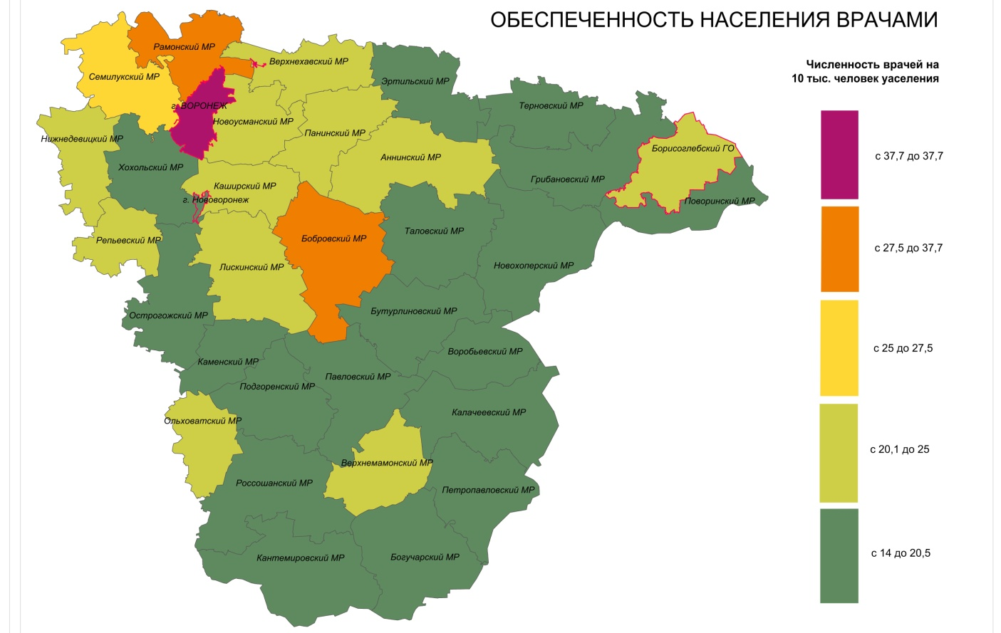
Рисунок 34 - Обеспеченность врачебным персоналом

Образование. Система образования Богучарского муниципального района на 2016 год состояла из 38 учреждений образования. Из них общеобразовательных учреждений – 28 (10 – средних общеобразовательных школ и 18 основных), дошкольных образовательных учреждений - 8; учреждений дополнительного образования детей – 2 (Богучарский районный Центр детского творчества, Богучарский межшкольный учебный комбинат № 1). Численность детей школьного возраста в муниципальном образовании по данным Росстата на начало года 3450 человек, что выше, чем в предыдущем году на 5,4 %. Доля обучающихся 1-11 классов муниципальных общеобразовательных учреждений, получающих двухразовое горячее питание, в общей численности обучающихся 1-11 классов муниципальных общеобразовательных учреждений составила 70.66%, что выше чем в 2014 году на 6,63%.
Численность учащихся в муниципальных общеобразовательных организациях (без вечерних общеобразовательных организаций), обеспеченных двухразовым горячим питанием выросла на 10,4 % до 2408.00 человек.
Численность обучающихся в муниципальных общеобразовательных организациях (без вечерних общеобразовательных организаций) человек 3408 человек.
Уровень обеспеченности дошкольными образовательными учреждениями в расчете на 100 детей дошкольного возраста, мест в 2011 году составляла 58,47, в 2015 г – 58,0.
Культура. В районе функционирует 70 учреждений культуры, в том числе культурно – досуговых – 36; библиотечных – 32, а также районный историко-краеведческий музей и детская школа искусств с двумя сельскими филиалами.
В 2016 году учреждения культуры района достигли высоких творческих побед: народный хор «Донские просторы» - I место в Воронежской области и I место в центральном федеральном округе на Всероссийском хоровом фестивале; народный ансамбль «Росинка» - дипломаты лауреатов международных и Всероссийских хореографических фестивалей - конкурсов; ансамбль «Весенние зори» - I место в Международном чемпионате по хореографическому искусству в Останкино.
В тоже время 12 зданий перспективных учреждений культуры требуют капитального ремонта, необходима модернизация оборудования в 80 % учреждений культуры, недостаточно средств для приобретения книг в библиотеки.
Физическая культура и спорт. С 2014 года на территории Богучарского муниципального района реализуется муниципальная программа «Развитие образования, физической культуры и спорта Богучарского муниципального района».
В Богучарском районе имеется 121 спортивный объект, в том числе: один стадион, 2 спортивных комплекса, 26 спортивных залов – (10 в городе и 16 в сельской местности), 79 спортивных площадок, 2 бассейна, 2 стрелковых тира, 5 тренажерных залов, 2 борцовских зала, шахматный клуб.
С января 2016 года МКУ ДО «Богучарская ДЮСШ» ведет свою образовательную работу в рамках спортивной подготовки, то есть организует тренировочный процесс со спортсменами возрастной категории от 6 лет и далее без ограничения возраста.
Численный состав спортсменов спортивной школы на сегодня составляет – более 600 человек. По данным Управления физической культуры и спорта Воронежской области, в составы сборных команд Воронежской области от Богучарского муниципального района входят – 26 спортсменов, 6 из которых на сегодня входят в резерв сборных команд ЦФО, а два спортсмена входят в состав молодежной сборной Российской Федерации по греко-римской борьбе.
Уверено развивается и ветеранское спортивное движение на территории района. Активно ведется работа по развитию других видов спорта на территории района, а именно: бадминтон, пауэрлифтинг (разновидность тяжелой атлетики) этот вид спорта становится невероятно популярным среди молодежи, бодифитнес, бокс, настольный теннис, легкая атлетика, кроссфит, плавание. В виду того, что плавание за последние годы стало востребованным не только среди детей, но и среди взрослых, бассейн ФОК «Звезда» не может справиться с таким большим потоком любителей этого вида спорта, поэтому на сегодня остро стоит вопрос по ремонту бассейна на базе Богучарской СОШ №2.
Ведется плановая работа по внедрению Всероссийского спортивного комплекса «ГТО» на территории Богучарского района.
В Российской Базе Данных зарегистрировано - 1713 богучарцев, из которых 1267 человек уже протестировано, это составляет 5,5 % от общего числа населения района, и соответствует показателю 10 лучших муниципальных районов Воронежской области.
В Богучарском районе сложилась система развития физической культуры и спорта, в том числе детско-юношеского и массового спорта. Ежегодно проводится более 100 соревнований по разным видам спорта среди учащихся образовательных учреждений района в рамках Спартакиады учащихся, в которых принимает участие до 7500 детей.
В 2016 году численность населения систематически занимающегося физической культурой и спортом по Богучарскому району составила – 11400 человек, что составило 39,64%.
Инвестиционные ресурсы. В соответствии с Дорожной картой внедрения Стандарта деятельности администрации Богучарского муниципального района по обеспечению благоприятного инвестиционного климата в Богучарском муниципальном районе утвержден «План создания инвестиционных объектов и объектов инфраструктуры в Богучарском муниципальном районе Воронежской области на 2014-2016 годы» (постановление администрации муниципального района от 16.12.2013 №1016). План включает 9 объектов социальной сферы и инженерной инфраструктуры.
Информация о наличии на территории района свободных инвестиционных площадках размещена на сайте администрации Богучарского муниципального района и правительства Воронежской области.
Одной из основных производственных площадок можно считать гранитный карьер в х.Тихий Дон. На сегодняшний день объем разведанных и поставленных на баланс запасов составляет 11 млн. 400 тыс.м3.
Помимо добычи гранита уже сегодня на базе карьера возможны следующие производства:
- производство брусчатки из негабаритов гранита;
- производство тротуарной плитки и бордюрного камня методом сухого прессования;
- производство искусственного гранита методом вакуумного наполнения смолой и щебня различных фракций;
- производство облицовочной плитки и бордюра из гранита.
На территории ООО «Строймаш» имеются 12 тыс.кв.м. на которых не осуществляется производственная деятельность.
В соответствии с Планом реализации стратегии социально-экономического развития муниципального района реализуются следующие инвестиционные проекты:
- строительство и модернизация тепличного комплекса по производству плодоовощной продукции в закрытом грунте ООО «Томат» (объем финансирования – 1101,9 млн руб.);
- строительство производственной базы ООО «Агро-Спутник» (объем финансирования – 100,0 млн руб.);
- строительство коровника на 400 ското-мест КФХ «Тищенко» (объем финансирования – 6,0 млн руб.)
В Богучарском районе имеется потенциал для развития инвестиционной деятельности. В настоящее время сформированы 7 инвестиционных площадок с подведенными коммуникациями (3 площадки промышленного назначения и 4 – сельскохозяйственного).
Инженерная инфраструктура. Обобщенные показатели, отражающие современное состояние объектов инженерной инфраструктуры представлены в таблице 18.

Таблица 18 - Инженерная инфраструктура Богучарского муниципального района, существующее состояние*
Показатель | Электроснабжение | Газоснабжение | Теплоснабжение | Водоснабжение | Водоотведение
Существующие мощности | 84 МВт | 24 тыс.м3 | 45,3 Гкалл/час | 25,6 тыс.м3/сут | 7,2 м3/сут
Текущее потребление в год | 32МВт | 47 млн.м3 |  | н.д. | 303,8 м3
Дефицит/резерв ресурса | Имеется резерв  1256 МВТ | резерв | резерв | н.д. | резерв
Протяженность и  степень износа сетей | 1667 км  67 % | 228,7 км  60% | 17,4 км  80% | 338,9 км  90% | 42,6 км  70%
* Составлено на основе данных администрации Богучарского муниципального района

Рассмотрим состояние объектов инженерной инфраструктуры более подробно, учитывая их важность как для развития промышленного производства, так и для повышения уровня и качества жизни населения. Так, в таблице 19 представлена информация о состоянии системы водоснабжения Богучарского муниципального района.

Таблица 19 - Система водоснабжения Богучарского муниципального района*

Основной источник водоснабжения | Подземные воды такого-то водоносного комплекса...
Общая производственная мощность района | 25,6
Разведанность запасов питьевой воды | н.д.
Запас мощности водопроводного хозяйства | н.д.
Общая протяженность водопроводных сетей,  в том числе ветхие | 338,9 км/1,1 км
Количество населения, обеспеченного услугой централизованного водоснабжения (в соотношении от общего числа) | 85,5%
Количество населенных пунктов, обеспеченных услугой централизованного водоснабжения (в соотношении от общего числа) | 46
Сооружения систем водоснабжения (водозаборы, скважины, насосные станции, водонапорные башни, резервуары чистой воды и др.) | Водозаборы – 104  Водонапорные башни -91  Резервуары чистой воды -3  Скважины -104
Износ основных фондов систем водоснабжения | В процентах
Наличие и реализация краевых и муниципальных программ, направленных на повышение эффективности деятельности водопроводного хозяйства (с указанием объема финансирования) | Программы комплексного развития коммунальной инфраструктуры поселений

*Составлено на основе данных администрации Богучарского муниципального района

85,5 % населения в Богучарском муниципальном районе обеспечены централизованным водоснабжением. Количество населенных пунктов, обеспеченных услугой централизованного водоснабжения, составляет 46 %. Система водоснабжения муниципального района представлена 104 водозаборами, 91 водонапорными башнями, 3 резервуарами чистой воды, 104 скважинами. Все населенные пункты Богучарского района, в которых имеется система централизованного водоснабжения имеют запас мощности водопроводного хозяйства. Централизованной канализацией обеспечены 2,66 % населения Богучарского муниципального района (таблица 20).
Общая протяженность сетей канализации составляет 42,6 км. Для очистки сетей канализации используются современные методы с использованием биофильтров. Износ сетей канализации составляет 70 %.

Таблица 20 - Канализационная сеть Богучарского муниципального района*

Количество населения, обеспеченного услугой централизованной канализации (в соотношение от общего числа жителей района) |  |  | 981 чел (2,66%)
Сооружения систем водоотведения (ОСК, КНС и др.) и  их краткая характеристика |  |  | КНС  СБО
Протяженность сетей канализации |  |  | 42,6
Износ сетей канализации |  |  | 70%
Основные методы очистки и места сброса |  |  | биологический
Запас мощности по очистке стоков |  |  | имеется
Наличие и реализация муниципальных программ,  направленных на повышение эффективности  деятельности канализационного хозяйства |  |  | Программы комплексного развития коммунальной инфраструктуры
Наименование  очистных сооружений | Мощность, м3/сут. | Сети, км |  | Ветхие, км | Запас мощности,  м3/сутки
Богучарские | 7,2 | 42,6 |  | 1,05 | н.д.
ВСЕГО по МО
*Составлено на основе данных администрации Богучарского муниципального района

В настоящее время газоснабжение района развивается на базе природного газа и частично на сжиженном газе. По территории Богучарского района проходят магистральные газопроводы:
· «Уренгой-Новопсков» - диаметром 1400 мм, Ру 7.5 МПА.
· «Петровск-Новопосков» - диаметром 1200 мм, Ру 5.5 МПА.
От магистрального газопровода «Петровск-Новопосков» газ транспортируется по газопроводам-отводам в: г. Богучар – Ду 400мм, Ру 5.5 МПА; с. Подколодновка - Ду 100мм, Ру 5.5 МПА.
Газоснабжение Богучарского района обеспечивается от 4-х автоматических газорегуляторных станций (АГРС):
- АГРС Богучар расположена на территории городского поселения - г. Богучар.
- АГРС Подколодновка - расположена на территории Подколодновского сельского поселения.
- АГРС Писаревка расположена на территории Писаревского сельского поселения Кантемировского муниципального района.
- АГРС Сохрановка расположена на территории Ростовской области.
Газ от ГРС по межпоселковым газопроводам фактическим давлением 0,56 МПА (проектное давление 1,2 и 0,6 МПА) поступает на ГРП населенных пунктов, откуда газопроводами среднего и низкого давления подается непосредственно потребителям
Газификация района осуществляется в рамках реализации мероприятий Областной целевой программы «Газификация Воронежской области на годы», которой предусмотрено строительство межпоселковых газопроводов, газопроводов высокого и низкого давления, а также перевод муниципальных котельных на угле на использование природного газа на территории Богучарского района.
Система теплоснабжения Богучарского района представлена в таблице 21. Теплоснабжение находится в удовлетворительном состоянии. Общее количество теплогенерирующих устройств составляет 31 единицу общей мощностью 453 гкал/час.

Таблица 21 - Система теплоснабжения Богучарского муниципального района*
Количество теплогенерирующих устройств, ед.  из них муниципальных, ед. | 31
Мощность теплогенерирующих устройств, всего  из них муниципальных | 45,3 Гкалл/час
Резерв мощности | -
Всего тепловых сетей, км  из них муниципальных, км | 17,4
Ветхих тепловых сетей, км  из них муниципальных, км | 0,1
*Составлено на основе данных администрации Богучарского муниципального района

Транспорт. В Богучарском муниципальном районе имеются 726 км дорог общего пользования с твердым покрытием (федерального значения - 52 км, областного значения - 301,3 км, местного значения- 381,9 км).
Протяженность автомобильных дорог общего пользования местного значения с твердым покрытием, не отвечающих нормативным требованиям, составляет по району 204 км, или 53,4% в общей протяженности автомобильных дорог общего пользования местного значения.
В 2016 году осуществлено строительство автомобильной дороги от с. Журавка Богучарского муниципального района до х. Лукьянчиков Верхнемамонского муниципального района. Стоимость работ составляет 119 млн. рублей
Протяженность автомобильных дорог общего пользования местного значения в период с 2011 по 2016 год представлена в таблице 22.
Анализ показал, что и муниципальном образовании снижается доля дорог несоответствующих нормативным требованиям.

Таблица 22 - Обеспеченность МО автомобильными дорогами*

Показатель | Ед. изм. | 2011 | 2012 | 2013 | 2014 | 2015 | 2016
Автомобильные дороги общего пользования местного значения, всего, в том числе | Км | 380,6 | 380,6 | 381,9 | 381,9 | 381,9 | 381,9
Дороги, не отвечающие нормативным требованиям | Км | 290,5 | 284,8 | 269,3 | 261 | 204 | 204
Выделено и освоено финансовых средств на ремонт и содержание автомобильных дорог общего пользования местного значения | Млн. руб. | - | - | 5,35 | 12,9 | 6,6 | 47,0
*Составлено на основе данных администрации Богучарского муниципального района

Транспортный комплекс муниципального образования сформирован одним видом транспорта – автомобильным, что обусловлено неразвитостью и удаленностью от других видов транспорта (воздушного, железнодорожного), и включает в себя сеть автомобильных дорог местного значения, по которым осуществляется деятельность по транспортировке пассажиров и грузов.
Приоритетной задачей муниципального образования является развитие современной транспортной инфраструктуры, обеспечивающей повышение доступности и безопасности услуг транспортного комплекса для населения.
Связь. На территории района одним из самых крупных предприятий, оказывающих предоставление услуг связи, по-прежнему является ОАО «Ростелеком», которое оказывает следующие виды услуг:
- услуги местной связи;
- услуги внутризоновой связи;
- услуги документальной связи;
- услуги доступа в интернет и сети передачи данных.
Услуги традиционной связи на большой территории района предоставляются на базе самого современного телекоммуникационного оборудования. Однако на сети ещё остаётся некоторое количество устаревшего оборудования (АТСК).
На территории района, и в том числе в малых деревнях, работают 4 оператора сотовой связи (МТС, Теле-2, Мегафон, Билайн).
Основным направлением в развитии линейной проводной системы телефонизации остаётся улучшение качества существующей сети – прокладка оптико-волоконной сети и перевод с аналоговых на цифровые системы.
Экология. Вопросы разумного и рационального природопользования, оздоровления экологической обстановки с каждым годом приобретают все большую значимость.
Богучарский муниципальный район относится к относительно благополучным территориям по уровням загрязнения атмосферного воздуха, что подтверждает объем выбросов загрязняющих веществ в атмосферу – показатель снижается.
Таким образом, имеющаяся инфраструктура района способна обеспечить потребности потенциальных инвесторов в газе, электроэнергии, водоснабжении. К недостаткам развития инфраструктуры следует отнести высокую степень изношенности водопроводных сетей (90 %) и низкое качество воды.
Успешное решение широкого круга задач социально-экономического развития, включая обеспечение стабильного экономического роста за счет эффективного развития агропромышленного комплекса и добывающей промышленности, развитие человеческого капитала на основе роста эффективности и конкурентоспособности здравоохранения, образования, жилищного строительства и коммунальной инфраструктуры, повышение доступности и качества государственных и муниципальных услуг, позволит обеспечить устойчивый рост качества жизни населения.
В целом, потенциал развития Богучарского района характеризует интегральный показатель (таблица 23).

Таблица 23 - Расчет интегрального потенциала развития муниципальных образований
Воронежской области (средний бал по 7 потенциалам)
Муниципальное образование | Пространственно расселенческий потенциал | Природно - ресурсный потенциал | Туристско-рекреационный потенциал | Потенциал благосостояния | Транспортный потенциал | Человеческий потенциал | Инвестиционно - промышленный потенциал | Интегральный потенциал развития
Богучарский | 0,83 | 1,90 | 0,59 | 0,45 | 0,86 | 0,561 | 0,835 | 0,861
Верхнемамонский | 0,45 | 1,65 | 0,16 | 0,61 | 1,01 | 0,788 | 0,82 | 0,784
Воробьевский | 0,38 | 1,34 | 0,20 | 0,56 | 0,97 | 0,532 | 0,56 | 0,649
Калачеевский | 0,91 | 1,27 | 0,41 | 0,70 | 0,81 | 0,633 | 1,405 | 0,877
Кантемировский | 0,74 | 1,43 | 0,43 | 0,52 | 0,78 | 0,512 | 0,87 | 0,755
Лискинский | 1,42 | 1,86 | 1,35 | 0,95 | 1,25 | 0,865 | 5,8 | 1,928
Павловский | 1,06 | 1,68 | 0,56 | 0,80 | 0,89 | 0,621 | 12,3 | 2,559
Петропавловский | 2,14 | 1,50 | 0,57 | 0,61 | 0,61 | 0,568 | 0,615 | 0,945
*На основе данных Аналитического отчета о результатах отраслевого анализа в рамках разработки проекта Стратегии социально-экономического развития Воронежской области на период до 2035 года.

Как видно из представленных данных, Богучарский район получил наиболее высокий балл по природно-ресурсному потенциалу, вместе с тем, отмечается очень низкий потенциал благосостояния населения района, что обусловлено состоянием инженерной инфраструктуры и наличием, и состоянием объектов социальной сферы (жилищные условия, здравоохранение и культурно бытовое обслуживание населения).

  - SWOT-анализ социально-экономического развития муниципального
образования

На основе оценки исходной социально-экономической ситуации муниципального образования, для обеспечения всестороннего учета местной специфики, анализа внутренних и внешних факторов, определения конкурентных преимуществ, проблем и негативных моментов и тенденций, тормозящих прогрессивное движение проведен SWOT-анализ социально-экономического развития муниципального образования «Богучарский район» (рисунок 35). Приведенные в разделе сильные и слабые стороны, а также возможности развития района, необходимо учитывать и опираться на них при разработке мероприятий по реализации стратегии.
Сильными сторонами Богучарского муниципального района являются:
- Наличие свободных трудовых ресурсов, миграционный приток населения, что подробно рассмотрено в п 1.2.
- Наличие полезных ископаемых (месторождения гранита, отложения песчано-каолиновой толщи и другие.);
- Наличие пастбищ и пойменных сенокосных угодий для развития животноводства – в Богучарском муниципальном районе присутствуют необходимые условия для развития животноводства, и поскольку численность условного поголовья скота невысока, то практические применение находят не все имеющиеся сенокосы и пастбища;
- Наличие туристско-рекреационного потенциала (в Богучарском районе находится минеральный источник "Белая горка" с целебной водой);
- Наличие земель сельскохозяйственного назначения для развития овощеводства (земельные участки расположены недалеко от районного центра).проект внесен в областную программу
К слабым сторонам Богучарского муниципального района можно отнести следующее:
- Низкая эффективность функционирования промышленных предприятий;
- Значительная удаленность района от областного центра (240 км); удаленность от железной дороги. Как видно из рисунка по территории района не проходит железная дорога, а расстояние до ближайшей железнодорожной станции составляет 64 км.

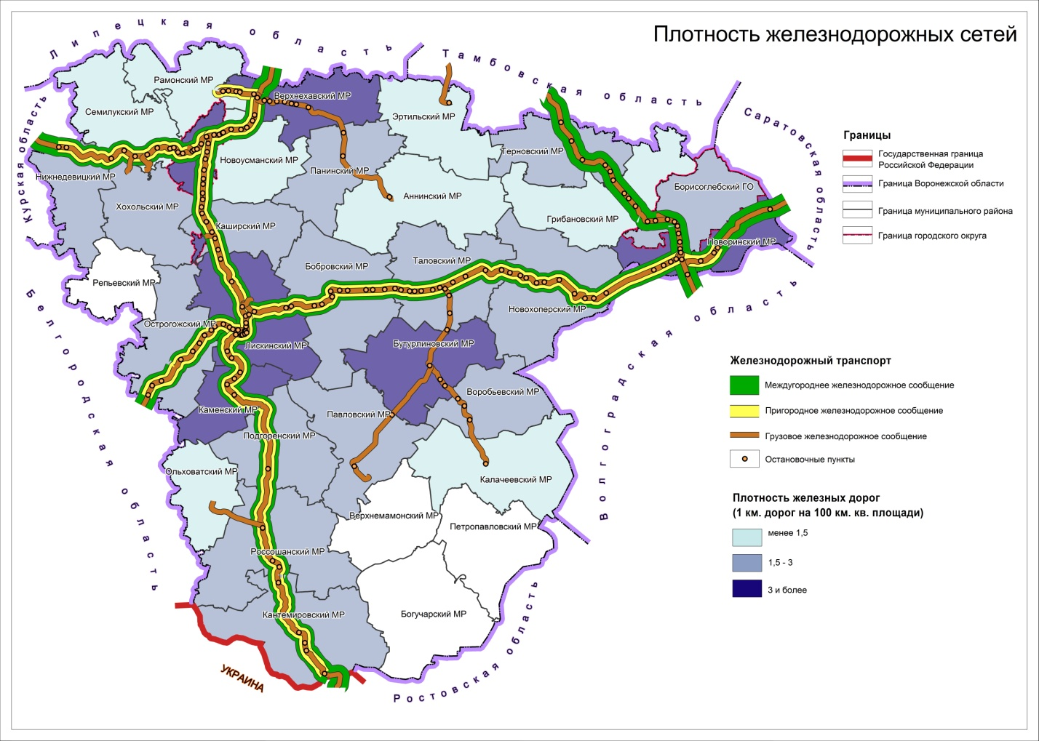
Рисунок 35– Плотность железнодорожных сетей в Воронежской области
3) Высокая степень износа инженерных сетей. На территории муниципального образования «Богучарский район» фактический износ сетей водоснабжения составляет 90 %. В связи с тем, что подземные воды ряда артезианских скважин имеют превышение по химическим показателям (жесткости и минерализации), а также из-за высокого расположения грунтовых вод системы водопровода подвержены коррозии, что сказывается на сроке службы стальных трубопроводов, который составляет всего 10-15 лет.
- Низкий уровень доходов населения. Несмотря на темпы роста заработной платы соответствующие среднеобластным, уровень заработной платы в Богучарском районе остается одним из самых низких в Воронежской области, что отражает рисунок 36.

Рисунок 36 – Динамика среднемесячной заработной платы в Богучарском,
Кантемировском и Воробьевском муниципальных образованиях за 2011-2016 гг., в рублях*
(Составлено на основе данных территориального органа Федеральной службы государственной статистики по Воронежской области)

- Дисбаланс на рынке труда. Ситуация на рынке труда Богучарского муниципального района сложилась неоднозначная. С одной стороны, как показал опрос представителей бизнеса, существует нехватка квалифицированных кадров (26 % от общего числа опрошенных), с другой - большая часть населения отмечает в качестве главной проблемы отсутствие рабочих мест (69,2%). Таким образом, можно сделать вывод, что рабочие места есть, но квалификация потенциальных работников не отвечает требованиям на вакантных местах. Кроме того, в Богучарском районе отмечается один из самых низких в Воронежской области уровень среднемесячной заработной платы, что также создает проблемы занятости.
На эффективность деятельности муниципального района оказывают влияние внешние факторы, определяющие возможности и угрозы развитию. Факторы были сгруппированы по сфере влияния: экономические и социальные.

Таблица 24 – Возможности и угрозы Богучарского муниципального района
Внешняя среда
Возможности (О) | Угрозы (Т)
экономические
- увеличение объемов сельскохозяйственного производства;  - расширение сферы сбыта и повышение качества производимой продукции;  -развитие транспортной инфраструктуры;  - развитие коммунальной инфраструктуры;  - использование энергосберегающих технологий при условии возможности привлечения инвестиций в сферу ЖКХ;  - привлечение средств в рамках действующих программ на развитие и модернизацию инженерной инфраструктуры;  - развитие туристической деятельности;  - увеличение доходов местного бюджета за счет роста сбора налога на доходы физических лиц, при создании новых производств, налога на прибыль организаций  - увеличение доли занятых в малом бизнесе. | - ужесточение конкуренции на внутреннем рынке;  -неблагоприятные погодные условия, которые могут привести к неурожаям;  - истощение природных ресурсов в результате неэффективного и нерационального их использования;  - зарастание неиспользуемых земель сельскохозяйственного назначения;  - низкий уровень инвестиций во всех отраслях;  - увеличение степени износа инженерных сетей;  -ужесточение требований в разрешительной системе (строительство, сертификация, лицензирование);  - низкий приток инвестиций в район.
социальные
- стабилизация демографической ситуации (увеличение численности населения, миграционный прирост населения за счет притока экономически активного населения, рост продолжительности жизни);  - высокий уровень развития сферы услуг, высокое качество услуг;  - формирование современной эффективной системы здравоохранения, развитие спорта, укрепление здоровья населения, снижение заболеваемости населения;  - формирование современной эффективной системы образования, повышения уровня образованности населения. | - ухудшение демографической ситуации (снижение уровня рождаемости, повышение уровня смертности, «вымирание» села, «старение» населения, значительный отток активной части населения);  - снижение качества услуг здравоохранения, ухудшение здоровья населения;  - отсутствие финансирования строительства и реконструкции социальных объектов, недостаточность финансовых средств.

Экономические возможности Богучарского муниципального района, в частности увеличение объемов сельскохозяйственного производства, расширение сферы сбыта и повышение качества производимой продукции во многом зависят от природных факторов. Погодные условия напрямую влияют на урожайность и качество производимой продукции. Развитие транспортной инфраструктуры, в частности, строительство железной дороги повысит доступность железнодорожного транспорта.
Развитие туристической деятельности связано с частными инвестициями, хотя в муниципальном районе и созданы необходимые условия для инвестирования, пока в наличии есть неиспользуемые инвестиционные площадки.

  - Ключевые проблемы и конкурентные преимущества развития
муниципального образования
Выполненный анализ, включающий результаты анкетирования (в выборку попал практически 1 % населения) выявил ряд проблемных зон Богучарского района:
1. Низкий уровень доходов населения района.
2. Проблемы с водоснабжением и качеством воды.
3. Низкая загрузка мощностей предприятий по переработке сельскохозяйственной продукции (ОАО «Богучармолоко», ООО «Богучарский ЗРМ»).
Решение данных проблем будет способствовать достижению стратегической цели развития района.
Основными конкурентными преимуществами Богучарского муниципального района можно считать:
1.Высокий уровень предпринимательской активности.
2. Наличие ресурсного потенциала для развития туризма и отдыха.
3. Благоприятная экологическая обстановка для жизни и отдыха.
4. Рост численности населения.
5. Размещение на территории района воинских частей.
Использование конкурентных преимуществ позволит реализовать миссию Богучарского муниципального района и достичь генеральной цели.

2 Миссия, приоритеты и сценарии социально-экономического развития
муниципального района на период до 2035 года
  - Миссия, генеральная цель и приоритеты социально-
экономического развития муниципального района

Тренды развития современных поселений определяются не только исторической судьбой, экономическим профилем или архитектурным обликом, но и способностью получать синергетический эффект от соединения местных устоев с веяниями глобализации и федеральными инициативами.
Наиболее значимым для развития фактором сегодня является мировой процесс глобализации, вызывающий следующие изменения в экономике и социальной сфере:
1. Человек – главный ориентир развития:
• Ориентиры развития смещаются с целей экономического роста на цели развития человека;
• На смену понятия человека, как «придатка к машине» приходит понятие человека, как определяющего фактора экономического роста;
• В новом понимании поселение – это прежде всего сообщество людей, обладающих уникальными человеческими и интеллектуальными качествами. Конкуренция городов и поселений превращается в конкуренцию за таланты.
2. Поселение – среда для реализации индивидуальных стратегий жителей:
• Новые ценности формируют запрос на новое качество среды проживания и социальной инфраструктуры;
• В конкуренции поселений на первый план выходят не размеры и географическое расположение, а такие критерии, как комфорт, безопасность, культурная среда ;
• Ускоряется миграция населения в более благоприятные для проживания и работы поселения;
• Требуется усиление консолидации жителей в решении вопросов улучшения среды;
• Бизнес размещается в местах концентрации лучшего человеческого потенциала и передовых технологий.
Таким образом, в современных условиях при повышении мобильности населения и сильной инерционности социально-демографических процессов обостряется глобальная конкуренция за обладание наиболее ценным современным ресурсом – человеческим.
В результате человек превращается в одну из ключевых целевых аудиторий, интересы и потребности которой должны учитываться при формировании Стратегии социально-экономического развития региона.
Высокая конкуренция за человеческий капитал определяет повышенные требования к уровню жизни и качеству среды проживания, которые должны в полной мере удовлетворять образовательные, рекреационные, коммуникационные, информационные и другие потребности населения.
В связи с этим возрастает необходимость создания комфортной среды, обеспечивающей удобное проживание жителей района.
Исходя из данных предпосылок, была определена миссия Богучарского муниципального района – Богучарский район – район с комфортной средой для жизни и предпринимательства.
Генеральная цель - повышение качества жизни населения района на основе формирования комфортной среды проживания и создания благоприятных условий для развития бизнеса.
В соответствии генеральной целью были определены приоритеты развития района:
- Благоприятная среда для проживания.
- Стимулирование производства и переработки продукции молочного животноводства и овощеводства.
- Модернизация промышленного производства.
- Развитие малого и среднего предпринимательства.
- Развитие туризма и семейного отдыха.
Приоритетные проекты, способствующие достижению поставленной цели представлены в Приложении 2.
Декомпозиция генеральной цели позволила поставить 2 стратегические цели развития, соответствующие целям развития Воронежской области:
1. Рост качества жизни населения в Богучарском районе.
2. Устойчивое развитие экономики района.
Цель 1. Рост качества жизни населения в Богучарском районе планируется достигнуть путем реализации следующих подцелей:
  - Повышение уровня жизни населения района.
  - Повышение комфортности проживания в Богучарском районе.
Достижение стратегической цели 2 - устойчивое развитие экономики района предполагает реализацию следующих подцелей:
2.1 Повышение эффективности и конкурентоспособности сельскохозяйственного и промышленного производства.
2.2 Поддержка инвестиционной деятельности района.
2.3 Развитие малого бизнеса и поддержка предпринимательской инициативы.

2.2 Сценарии и показатели достижения цели социально-экономического
развития муниципального образования

На основе анализа основных факторов сформированы наиболее вероятные сценарии долгосрочного развития Богучарского района с учётом сценариев, определённых в Стратегии социально-экономического развития Воронежской области до 2035 года. При разработке сценариев социально-экономического развития Богучарского района проанализировано состояние основных сфер деятельности в районе и определены тенденции их развития под влиянием внутренних и внешних факторов.
Базовый сценарий отличается:
- траекторией развития, ориентированной на закрепление повышательного тренда развития экономики Воронежской области;
- опорой на существующие и новые конкурентные преимущества Воронежской области;
- мобилизацией эндогенных факторов развития Воронежской области, обеспечивающих комплексное воздействие на процессы развития и эффективного использования ее социально-экономического потенциала.
Базовый сценарий предусматривает усиление инвестиционной направленности экономического роста в сельскохозяйственном и промышленном производстве, модернизацию социально и транспортной инфраструктуры. Сценарий опирается на создание благоприятного инвестиционного климата и условий для повышения эффективности человеческого капитала.
В соответствии с базовым сценарием основой развития Богучарского муниципального района послужат выявленные конкурентные преимущества, что предполагает участие предприятий Богучарского района в кластерной политике Воронежской области, создание и поддержку замкнутых цепочек производственного цикла в мясе, молоке и других изделий пищевой промышленности. Увеличение социальных обязательств муниципальной власти и бизнеса позволят повысить качество жизни муниципального образования.
Консервативный (пессимистический) сценарий отличается:
- траекторией развития, соответствующей прогнозируемой общероссийской динамике экономического роста;
- опорой на существующие конкурентные преимущества Воронежской области;
- мобилизацией эндогенных факторов развития Воронежской области, обеспечивающих сфокусированное воздействие преимущественно на процессы эффективного использования ее социально-экономического потенциала.
В соответствии с консервативным сценарием предполагается умеренный рост экономики Богучарского муниципального района, предполагается, что модернизация экономики будет идти при существующем росте объемов инвестиций. При реализации консервативного сценария поддержка отраслей экономики будет осуществляться точечно. Инвестиционная и экономическая активность будет низкой. Сокращение численности населения района будет происходить более высокими темпами. Развитие промышленности будет происходить, исходя из имеющихся структурных преимуществ экономики района.
Консервативный вариант развития является наихудшим, при котором основная задача власти - сохранить положительные тенденции развития экономики района, в том числе: темпы роста основных показателей социально-экономического развития района, и сохранить позиции среди городов и районов Воронежской области. Базовый сценарий развития можно охарактеризовать как умеренно-оптимистический, поэтому именно он был взят за основу. Развитие района будет происходить под влиянием сложившихся тенденций, в условиях замедления и планомерного снижения темпов инфляции и умеренного наращивания темпов экономического роста в среднесрочной перспективе.
При условии достаточно благоприятной социально-экономической ситуации в Воронежской области и в целом в Российской Федерации ожидается реализация всех намеченных инвестиционных и инфраструктурных проектов в полном объёме и в намеченные сроки.
Целевой сценарий развития Богучарского района предполагает существенное увеличение основных социально-экономических показателей развития района и улучшение позиций среди городов и районов Воронежской области. Это будет возможно в результате использования в полной мере конкурентных преимуществ района. Основные параметры социально-экономического развития Богучарского района до 2035 года соответствуют целевому сценарию. Реализация целевого сценария позволит реализовать миссию и достичь цели, определённой в Стратегии 2035. Целевой сценарий предполагает устойчивое опережающее развитие Богучарского муниципального района и обеспечение прочных стратегических позиций в пространственной экономике Воронежской области. Значения целевых индикаторов по этому сценарию определяются с учетом их значений по наиболее развитым муниципальным образованиям. Основные прогнозируемые параметры развития Богучарского муниципального района по базовому, целевому и консервативному сценариям развития представлены в Приложении 3.

3. Способы достижения стратегических целей социально-экономического развития Богучарского муниципального района и ожидаемые результаты

Реализация стратегических целей и подцелей требует определения способов их достижения и ожидаемых результатов, имеющих преимущественно количественное выражение. Значения целевых показателей социально-экономического развития Богучарского муниципального района Воронежской области на период до 2035 года представлены в приложении 1.
Цель 1. Рост качества жизни населения в Богучарском районе планируется достигнуть путем решения следующих задач:
- обеспечение роста доходов населения;
- повышение занятости трудоспособного населения;
- развитие системы социальной защиты населения;
- обеспечение населения района доступным жильем;
- повышение качества и доступности услуг социальной сферы;
- строительство, и реконструкция систем коммунальной инфраструктуры;
- благоустройство мест проживания и массового отдыха населения;
- обеспечение эффективного функционирования и развития транспортной инфраструктуры;
- поддержание экологического благополучия.
Реализации указанных задач будут способствовать следующие способы достижения:
- проведение активной инвестиционной политики посредством повышения инвестиционной привлекательности за счет информационно-аналитического обеспечения инвестиционной деятельности; создания условий для ведения бизнеса; привлечения инвестиций; сопровождения реализуемых и реализованных инвестиционных проектов; обеспечения взаимодействие участников инвестиционной деятельности,
- ремонт и строительство дорог с твердым покрытием, выделение земельных участков и создание условий для получения гражданами субсидий на улучшение жилищных условий,
- модернизация и развитие коммунальной инфраструктуры,
- создание условий для системной поддержки строительства: детских дошкольных учреждений, ФАПов, спортивных площадок. Осуществление мер, направленных на строительство детских садов, проведение капитального ремонта образовательных учреждений, учреждений культуры, здравоохранения и учреждений физической культуры и спорта;
- реализация мероприятий по закрытию свалок. Строительство Богучарского межмуниципального экологического отходоперерабатывающего комплекса. Обеспечение вывоза ТБО на мусороперерабатывающий завод;
- проведение благоустройства населённых пунктов будет способствовать достижению поставленных целей и задач.
Достижение стратегической цели 2 - устойчивое развитие экономики района предполагается достичь путем:
- развития высокопродуктивного мясного и молочного животноводства;
- создания конкурентоспособного производства овощей;
- возрождение высокопроизводительной пищевой промышленности;
- содействие развитию промышленности строительных материалов;
- создание условий для реализации инвестиционных проектов;
- создание благоприятных условий для развития предпринимательства;
- развитие сферы торговли, услуг и туризма;
- содействие развитию малых форм хозяйствования.
Главными способами достижения стратегической цели 2 являются:
- содействие модернизации комплекса по производству и переработке молока на базе ОАО «Богучармолоко»;
- осуществление мероприятий, направленных на развитие существующих и создание новых малых форм хозяйствования (в том числе развитие семейных животноводческих ферм, К(Ф)Х);
- содействие ООО «Томат» в строительстве тепличного комплекса по производству плодоовощной продукции в закрытом грунте;
- создание условий для развития мелиорации;
- содействие модернизации производства строительных материалов на базе карьера на х.Тихий Дон;
- содействие ООО «Агро-Спутник» в расширении производства и освоении выпуска новых видов продукции, создание холдинга «Богучарский подсолнечник»;
- выделение инвестиционных площадок вблизи автодороги М-4 для создания предприятий придорожного сервиса;
- оказание содействия в подключении инженерных коммуникаций;
- содействие в строительстве санаторно-оздоровительного комплекса на базе минерального источника «Белая горка;
- содействие в создании объектов инфраструктуры развития туризма вблизи реки Дон и минерального источника «Белая Горка»;
- формирование имиджа территории как современной экономической площадки, соответствующей стандартам ведения бизнеса;
- внедрение Стандарта деятельности органов местного самоуправления по обеспечению благоприятного инвестиционного климата;
- обеспечение сопровождения инвестиционных проектов;
- создание условий для размещения на территории района воинских частей;
- развитие инфраструктуры поддержки малого и среднего бизнеса;
- содействие главам КФХ в получении государственной поддержки;
- создание условий успешного развития предпринимательской деятельности путем формирования благоприятной инфраструктуры.

Основные ожидаемые результаты реализации Стратегии:
- создание 1556 новых рабочих мест к 2035 году;
- рост среднемесячной начисленной заработной платы работников крупных и средних предприятий в 3,1 к 2035 году;
- рост среднедушевых денежных доходов на душу населения в 3,2 раза к 2035 году;
- снижение уровня безработицы до 0,6 % к 2035 году;
- рост объема инвестиций в 2,5 раза к 2035 году;
- увеличение земельных участков для строительства жилья к 2035 году в 2,5 раза;
- увеличение доли площади жилищного фонда, обеспеченного всеми видами благоустройства в общей площади жилищного фонда района с 65,5% в 2016 году до 85,9% к 2035 году;
- снижение уровня износа коммунальной инфраструктуры с 90% в 2016 году до 40% к 2035 году;
- снижение доли протяженности автомобильных дорог общего пользования местного значения, не отвечающих нормативным требованиям, в общей протяженности автомобильных дорог общего пользования местного значения с 85,8% в 2016 году до 30% к 2035 году.
- строительство 30 объектов социальной инфраструктуры к 2035 году;
- рост общей площади жилых помещений, приходящихся на 1 жителя с 25.4 кв.м. в 2016 году до 36,5 кв.м. к 2035 году;
- строительство 30 объектов массового отдыха населения к 2035 году;
- рост числа субъектов МСП до 1535 (в 1,2 раза) в 2035 году;
- увеличение оборота МСП в 3,4 раза к 2035 году;
- индекс производства продукции сельского хозяйства всех категорий в 2035 году составит 148,2% к уровню 2016 года;
- рост объема отгруженных товаров собственного производства, работ и услуг, выполненных собственными силами по видам деятельности "Обрабатывающие производства", "Добыча полезных ископаемых" к 2035 году в 3,9 раза к уровню 2016 года;
- рост производительности труда в промышленности в 3,2 раза к 2035 году;

- рост объема платных услуг, оказываемых населению района в 2,8 раза к 2035 году.
Успешное решение широкого круга задач социально-экономического развития, включая обеспечение стабильного экономического роста за счет эффективного развития агропромышленного комплекса, стимулирования развития предпринимательства и туристической сферы, рост эффективности здравоохранения, образования и коммунальной инфраструктуры позволят обеспечить устойчивый рост качества жизни и комфортности проживания населения в Богучарском районе.

4. Механизм реализации Стратегии социально-экономического развития
Богучарского муниципального района

Стратегия социально-экономического развития Богучарского муниципального района на период до 2035 года является документом, который содержит разносторонние планы по развитию района. Реализация мероприятий Стратегии обеспечивается совместными усилиями органов муниципальной власти, органов местного самоуправления, муниципальных учреждений, предприятий и организаций, действующих на территории района, населения, общественных организаций и т.п.
Участниками стратегического планирования и реализации стратегии соцально-экономического развития в Богучарском муниципальном районе Воронежской области являются:
- Совет народных депутатов Богучарского муниципального района Воронежской области;
- глава Богучарского муниципального района Воронежской области;
- администрация Богучарского муниципального района Воронежской области;
- структурные подразделения администрации Богучарского муниципального района;
- иные органы и организации в случаях, предусмотренных законодательством Российской Федерации, Воронежской области, нормативными правовыми актами муниципального района.
Комплексное управление реализацией Стратегии осуществляет администрация Богучарского муниципального района, которая:
- определяет наиболее эффективные формы и методы организации работ по реализации стратегии;
- координирует работу исполнителей стратегических мероприятий и проектов;
- осуществляют сопровождение реализации стратегии, включающее контроль за эффективным и целевым использованием выделяемых финансовых средств, контроль за качеством проводимых мероприятий, контроль за выполнением сроков реализации мероприятий, исполнением договоров и контрактов.
Администрация Богучарского муниципального района обеспечивает:
а) участие в подготовке проектов нормативных правовых актов по вопросам реализации Плана действий по реализации стратегии социально-экономического развития Богучарского муниципального района;
б) обеспечение взаимодействия структурных подразделений администрации Богучарского муниципального района с представителями деловых кругов, общественных объединений в целях выработки согласованных решений по разработке механизмов и конкретных мер по реализации Плана действий по реализации стратегии социально-экономического развития Богучарского муниципального района;
в) анализ предложений по корректировке Плана действий по реализации стратегии социально-экономического развития Богучарского муниципального района.
Механизм реализации Стратегии включает следующие элементы: организационно-управленческий блок, финансово-экономический блок, нормативно-правовой блок, информационный блок, а также систему мониторинга реализации Стратегии.

Сроки и этапы реализации стратегии
1 этап «Условия для роста и инвестиций». На первом этапе реализации стратегии с 2017 по 2024 годы произойдет реализация основных инвестиционных проектов во вторичном секторе экономики, что создаст основные драйверы дальнейшего роста - создаст потребность в товарах и услугах смежных секторов, обеспечит миграционный прирост населения в трудоспособном возрасте. На данном этапе происходит формирование основы будущего развития района посредством создания эффективной рыночной инфраструктуры, бизнес - среды развития и благоприятных условий жизнедеятельности населения, внедрение технологических инноваций в секторах промышленности.
Развитие промышленного и сельскохозяйственного производства предусматривает активное внедрение механизмов социального партнерства во взаимоотношениях органов власти и собственников предприятий. Существенную роль в экономическом развитии района будет играть малое предпринимательство. Одним из приоритетов развития на данном этапе является закрепление положительных тенденций роста качества жизни населения. Поэтому на данном этапе должна продолжиться работа по созданию новых рабочих мест (в том числе в малом бизнесе), повышению размеров заработной платы (в том числе в рамках социального партнерства), строительству жилья и объектов социальной сферы, развитию транспортной инфраструктуры, сбалансированному развитию потребительского рынка, благоустройству и повышению качества жилищно-коммунальных услуг и т.д.
2 этап «Высокие темпы роста». На втором этапе с 2024 по 2030 годы созданные новые рабочие места дадут толчок к увеличению спроса на рынке труда, что приведет к росту заработных плат в большинстве отраслей экономики, что способствует увеличению потребительских расходов и развитию сектора розничной торговли и услуг, что спровоцирует переориентацию с трудовой на предпринимательскую деятельность и создаст новый виток роста.
Этап перехода к устойчивому социально-экономическому развитию: устранение негативных тенденций социально-экономического развития (качественный перелом ситуации), существенное улучшение качества жизни населения. К концу этапа по основным направлениям деятельности и развития района обеспечены устойчивые позитивные изменения (увеличение рождаемости населения, снижение смертности, увеличение числа рабочих мест, удержание низкого уровня безработицы, увеличение объемов производства продукции, работ и услуг, увеличение объемов инвестиций, объемов жилищного строительства и т.д.).
3 этап «Устойчивое развитие». На третьем этапе с 2030 по 2035 годы за счет удорожания труда ускорится процесс повышения эффективности производств, что повысит конкурентоспособность местной продукции и создаст базу для новой модели роста экономики Подгоренского муниципального района на основе конкурентных преимуществ.
Постепенное увеличение доходов населения приведет к увеличению потребностей населения, что вызовет необходимость развития сферы услуг. Это создаст потребность у населения в новых видах деятельности, что отразится на развитии туризма и рекреационных зон. Высокий удельный вес в структуре экономики района займут предприятия малого бизнеса. Уровень благосостояния и качество жизни населения определяются, как высокие.

Организационно-управленческий блок механизма реализации Стратегии

Организационно-управленческий блок механизма реализации стратегии включает следующие элементы:
- формирование организационной структуры управления стратегией. Для координации реализации и корректировки целевых показателей реализации стратегии создается Координационный совет по реализации основных стратегических направлений развития муниципального района под председательством главы Богучарского муниципального района. В состав совета входят представители общественных организаций, предприниматели, депутаты Богучарского муниципального района;
- стратегическое планирование и прогнозирование развития экономики муниципального образования, важнейших отраслей и сфер деятельности;
- создание стабильных условий осуществления предпринимательской деятельности путем оптимизации административных процедур, необходимых для предпринимательской деятельности;
- административный контроль за сроками и качеством осуществления проектов и мероприятий Стратегии.
Достижение целей, поставленных в стратегии социально-экономического развития до 2035 года, сопряжено с использованием программно-целевого подхода и проектного управления.
Стратегия социально-экономического развития Богучарского муниципального района встраивается в систему стратегического планирования муниципального уровня, предусмотренную Федеральным законом «О стратегическом планировании в Российской Федерации» от 28.06.2014 №172-ФЗ, разрабатывается с учетом принципа взаимной согласованности и преемственности документов стратегического планирования, принятых и реализуемых на территории муниципального района (рис. 37).
Стратегия социально-экономического
развития на период до 2035 г.
Доклад главы о достигнутых результатах деятельности, доклад о ходе реализации Стратегии
План мероприятий по реализации Стратегии
Прогноз социально-экономического
развития
Рисунок 37 – Взаимоувязанные документы муниципального планирования по реализации Стратегии социально-экономического развития

Реализация Стратегии социально-экономического развития Богучарского муниципального района на период до 2035 года обеспечивается путем разработки Плана мероприятий по реализации стратегии социально-экономического развития муниципального района. План мероприятий по реализации Стратегии включает в себя контрольные показатели развития муниципального района и мероприятия в соответствии с полномочиями администрации Богучарского муниципального района, необходимые для реализации Стратегии и достижения целевых показателей.
Организационный механизм реализации Стратегии осуществляется путем увязки планирования, реализации, мониторинга, корректировки целевых показателей прогноза при сопоставлении фактических и прогнозно-целевых показателей реализации Стратегии.
Успешная реализация Стратегии зависит от эффективности системы управления ее реализацией, подразумевающей концентрацию ресурсов на основных направлениях развития муниципального района, активное взаимодействие органов местного самоуправления и бизнеса на принципах государственно-частного партнерства (ГЧП). Реализация плана мероприятий Стратегии в части создания объектов социальной, жилищно-коммунальной, инженерной, транспортной инфраструктуры целесообразно осуществлять за счет применения механизмов государственно-частного (ГЧП) и муниципально-частного партнерства с целью распределения между публичными и частными участниками задач, возможностей и рисков. Необходимо обеспечить построение эффективного сотрудничества и партнерских отношений власти, бизнеса и общества по всем направлениям развития муниципального района.
Реализация стратегических задач по социально-экономическому развитию требует оптимизации действующих расходных обязательств бюджета.
Реализация Стратегии социально-экономического развития предусматривает непрерывный мониторинг динамики показателей социально-экономического развития. В ходе реализации Стратегии ежегодно представляется отчет об исполнении Стратегии социально-экономического развития муниципального района за прошедший год.
Актуализация Стратегии социально-экономического развития проводится с целью учета изменений государственной политики на федеральном и региональном уровнях, тенденций развития территориальных производственных кластеров и отраслевых комплексов, достигнутых результатов социально-экономического развития района, а также с учетом актуализации Стратегии социально-экономического развития Воронежской области на период до 2035 года.

Нормативно-правовой блок механизма реализации стратегии
Нормативно-правовой блок механизма реализации и Стратегии направлен на разработку муниципальных нормативно-правовых актов, направленных на повышение эффективности муниципального управления, рост деловой и инвестиционной активности.
Приоритетами нормотворческой деятельности муниципального района являются:
- развитие инфраструктуры поддержки предпринимательства;
- поддержка гражданских инициатив;
- развитие системы эффективного управления объектами муниципальной собственности и земельными ресурсами района.

Повышение действенности правого механизма обеспечит корректировка нормативно-правовых актов, обеспечивающих реализацию Стратегии.

Информационный блок механизма реализации стратегии
Большое значение для реализации Стратегии имеет ее информационно-коммуникационное обеспечение. С этой целью необходимо осуществление комплекса мер, направленных на:
• повышение информированности потенциальных инвесторов об имеющихся в Богучарском районе возможностях для вложения средств, создание и ведение банка данных, организация активного продвижения региона через участие и организацию выставок, аукционов, в том числе через Интернет;
• помощь хозяйствующим субъектам (обучение, консультирование и др.) при разработке инвестиционной документации, стимулирование формирования системы профессионального сервиса (аудиторских, консалтинговых, юридических и рекламных компаний), которая является важнейшим элементом деловой инфраструктуры (бизнес-среды).
Кроме того, информационная поддержка должна быть предоставлена организациям по сотрудничеству (отраслевым ассоциациям, деловым союзам и пр.).
Важной целью информационного сопровождения реализации Стратегии социально-экономического развития Богучарского муниципального района является информирование широкой общественности о ходе и результатах реализации Стратегии 2035, формирование положительного общественного мнения среди населения района и предпринимательских кругов по отношению к действиям органов местного самоуправления и организация эффективной «обратной связи» с общественными институтами и гражданским обществом. Ведущая роль в информировании населения, общественности и бизнес-сообщества отводится средствам массовой информации и web-сайту администрации Богучарского района в сети Интернет.
Основными инструментами информационного сопровождения реализации Стратегии являются:
- Публикация на официальном сайте администрации района и в СМИ ежегодных отчетов о реализации Стратегии в формате открытых данных.
- Разработка регламента, устанавливающего процедуры пополнения баз данных и обеспечения доступа к ним ответственных исполнителей и контрольных органов.
- Проведение социологических опросов, посвященных выявлению удовлетворенности населения ходом реализации стратегических программ и проектов. Для вовлечения общественных институтов и гражданского общества в процесс реализации, мониторинга и корректировки стратегии будут созданы необходимые условия для их участия в управлении социально-экономическим развитием района.
Финансово-экономический блок механизма реализации стратегии
Источниками формирования финансовых ресурсов для достижения целей и задач Стратегии являются бюджетная система, финансовые средства хозяйствующих субъектов, денежные доходы населения.
Богучарский муниципальный район привлекает значительные финансовые ресурсы, поступающие из федерального и областного бюджетов. Для реализации Стратегии будут привлечены внебюджетные источники.
Реализация мероприятий Стратегии за счет областного бюджета осуществляется в соответствии с действующим порядком финансирования государственных программ Воронежской области в пределах общего объема бюджетных ассигнований, утвержденного областным бюджетом на соответствующий финансовый год.
Данные ресурсы играют важную роль в социально-экономическом развитии района. Предполагается, что объем финансовых ресурсов, поступающих в Богучарский муниципальный район извне, будет увеличиваться (табл.25).

Таблица 25 - Оценка финансовых ресурсов, необходимых для реализации Стратегии
(млн.руб.)
Источники | 2018г. | 2019г. | 2020г. | 2021г. | 2022г. | 2023г.
Всего: | 714,6 | 746,0 | 787,0 | 827,0 | 898,0 | 962,0
в том числе:  - внебюджетные | 610,0 | 641,0 | 669,0 | 703,0 | 763,0 | 817,0
- бюджетные | 104,6 | 105,0 | 118,0 | 124,0 | 135,0 | 145,0

Продолжение таблицы 25
Источники | 2024г. | 2025г. | 2026г. | 2027г. | 2028г. | 2029г.
Всего: | 1015,0 | 1066,0 | 1119,0 | 1175,0 | 1245,0 | 1320,0
в том числе:  - внебюджетные | 863,0 | 906,0 | 951,0 | 999,0 | 1059,0 | 1122,0
- бюджетные | 152,0 | 160,0 | 168,0 | 176,0 | 186,0 | 198,0

Продолжение таблицы 25
Источники | 2030г. | 2031г. | 2032г. | 2033г. | 2034г. | 2035г.
Всего: | 1386,0 | 1455,0 | 1528,0 | 1619,0 | 1701,0 | 1769,0
в том числе:  - внебюджетные | 1178,0 | 1236,0 | 1299,0 | 1376,0 | 1701,0 | 1504,0
- бюджетные | 208,0 | 219,0 | 229,0 | 243,0 | 1446,0 | 265,0

В рамках реализации Стратегии предполагается улучшение инвестиционного климата в Богучарском муниципальном районе, что позволяет планировать прирост инвестиций. Наиболее значительные объемы инвестиций, как ожидается, будут привлекаться в рамках реализации приоритетных инвестиционных проектов.
Инвестиции рассматриваются в качестве важнейшего ресурса реализации Стратегии. За период с 2018 года до 2035 года инвестиции в основной капитал возрастут в 1,5 раза.
Достижение целей и задач стратегии за счет средств бюджета Богучарского муниципального района, а также за счет привлечения средств федерального и областного бюджетов будет осуществляться в рамках реализации государственных программ Воронежской области и муниципальных программ Богучарского муниципального района.
Важным инструментом привлечения средств частных инвесторов в реализацию стратегических программ и проектов являются институт государственно-частного партнерства (ГЧП) и создание условий для интеграции предприятий Богучарского муниципального района и перспективных проектов в межмуниципальные кластерные структуры, за счет создания механизмов административной и организационной поддержки.
Таким образом, запланированные действия по улучшению инвестиционного и хозяйственного климата на территории муниципального района и ожидаемые параметры инвестиционно-финансовых ресурсов создают необходимую основу для успешной реализации целей и приоритетов Стратегии.
Реализация Стратегии обеспечивается за счет:
- ориентирования бюджетного процесса и расходов бюджета на задачи стратегического развития;
- наличия нормативного правового, организационного, информационного и иного обеспечения процесса муниципального планирования;
- разработки и реализации муниципальных программ, нацеленных на реализацию направлений стратегического развития;
- доступности и открытости информации об основных положениях Стратегии и иных документов системы муниципального планирования;
- эффективной системы мониторинга реализации Стратегии, позволяющей формировать объективную оценку степени социально-экономического развития и достижения целей социально-экономического развития, с их последующей корректировкой.
Осуществление мониторинга и контроля реализации Стратегии находится в ведении администрации Богучарского муниципального района Воронежской области. С учетом результатов мониторинга принимаются решения о распределении ресурсов, корректировке целей и направлений стратегического плана.
В ходе мониторинга решаются следующие задачи:
- стимулирование реализации отдельных направлений развития через принятие и реализацию необходимых программ и проектов;
- оценка достижения главных целей и целей стратегического плана, получение информации для принятия решений о распределении ресурсов на достижение целей или о корректировке целей;
- оценка степени реализации мер, информация для уточнения и корректировки этих мер;
- поддержка в рабочем состоянии структуры мониторинга и реализации стратегического плана.
Документами, в которых отражаются результаты мониторинга реализации документов стратегического планирования, являются:
- ежегодный отчет главы администрации Богучарского муниципального района Воронежской области о результатах деятельности администрации;
- сводный годовой доклад о ходе реализации и об оценке эффективности муниципальных программ Богучарского муниципального района Воронежской области.
Документы, в которых отражаются результаты мониторинга реализации Стратегии социально-экономического развития Богучарского муниципального района Воронежской области, подлежат размещению на официальном сайте администрации муниципального района.
Порядок осуществления контроля Стратегии социально-экономического развития Богучарского муниципального района Воронежской области определяется администрацией муниципального района.
Мониторинг реализации стратегического плана включает в себя три составные части:
- Мониторинг внешней среды муниципального образования.
- Мониторинг общих результатов реализации стратегического плана по стратегическим направлениям.
- Мониторинг состояния эффективности реализации стратегии, исходя из уровня социально-экономических показателей развития и принятых индикаторов реализации стратегических направлений. Этот вид мониторинга показывает степень достижения главной цели - повышение качества жизни населения района на основе формирования комфортной среды проживания и создания благоприятных условий для развития бизнеса. Для данного направления мониторинга используется система показателей (индикаторов), приведенных в Приложении 1.

ПРИЛОЖЕНИЕ 1
Динамика целевых показателей социально-экономического развития
Богучарского муниципального района Воронежской области по годам реализации Стратегии

Таблица 1.1 – Динамика целевых показателей социально-экономического развития Богучарского муниципального района
Воронежской области на 2018-2026 г.г.
Показатели | Годы
Показатели | 2018 | 2019 | 2020 | 2021 | 2022 | 2023 | 2024 | 2025 | 2026
Стратегическая цель - Рост качества жизни населения в Богучарском муниципальном районе
1. Число созданных рабочих мест нарастающим итогом, мест | 80 | 162 | 247 | 333 | 422 | 512 | 603 | 695 | 788
2.Среднемесячная номинальная начисленная заработная плата работников предприятий (без учета предприятий малого бизнеса), рублей | 24494 | 25719 | 27005 | 28436 | 30002 | 31680 | 33549 | 35562 | 37762
3. Среднедушевые денежные доходы, тыс.руб. | 16,5 | 17,5 | 18,6 | 19,3 | 19,9 | 21,2 | 22,6 | 24,1 | 25,3
4.Отношение числа занятых в экономике муниципального района к численности населения района в трудоспособном возрасте, % | 86,1 | 86,3 | 86,9 | 87,1 | 87,5 | 88,1 | 88,3 | 88,6 | 88,9
5. Уровень регистрируемой безработицы, % | 1,34 | 1,31 | 1,3 | 1,25 | 1,2 | 1,18 | 1,15 | 1,1 | 0,95
6. Расходы бюджета муниципального района на культуру в расчете на одного жителя, рублей | 1795 | 1813 | 1831 | 1850 | 1868 | 1886 | 1905 | 1924 | 1952
7. Площадь земельных участков, предоставленных для строительства в расчете на 10 тыс.человек населения, га | 2,1 | 2,2 | 2,4 | 2,6 | 2,7 | 2,9 | 3 | 3,1 | 3,3
8. Доля площади жилищного фонда, обеспеченного всеми видами благоустройства в общей площади жилищного фонда района, % | 65,9 | 66,8 | 67,1 | 67,5 | 67,9 | 70,2 | 70,9 | 71,6 | 72,4
9. Общая площадь жилых помещений, приходящаяся в среднем на 1 жителя, кв.м | 25,6 | 25,7 | 25,9 | 26,1 | 26,2 | 26,3 | 26,4 | 26,9 | 27
10.Количество реализованных проектов по строительству объектов социальной инфраструктуры нарастающим итогом, единиц | 1 | 3 | 5 | 7 | 9 | 11 | 13 | 14 | 15
11. Обеспечение детей дошкольного возраста местами в дошкольных образовательных организациях, количество мест на 100 детей, человек на 100 мест | 59,7 | 59,9 | 61,2 | 61,8 | 60,4 | 61,5 | 61,9 | 62,3 | 63
12. Охват детей в возрасте от 5 до 18 лет программами дополнительного образования, % | 75,9 | 76,1 | 76,2 | 76,5 | 77,4 | 78,0 | 79,0 | 79,2 | 79,7
13. Доля лиц, систематически занимающихся физкультурой и спортом, % | 43,7 | 43,9 | 45,0 | 47,0 | 49,0 | 52,0 | 55,0 | 55,0 | 55,0
14. Уровень износа коммунальной инфраструктуры, % | 90 | 85 | 81 | 76 | 71 | 69 | 65 | 62 | 60
15. Количество благоустроенных мест массового отдыха населения (парков, скверов, зон отдыхов) нарастающим итогом, единиц | 1 | 2 | 3 | 4 | 6 | 8 | 10 | 11 | 12
16. Доля протяженности автомобильных дорог общего пользования местного значения, не отвечающих нормативным требованиям, в общей протяженности автомобильных дорог общего пользования местного значения, % | 85,8 | 83,4 | 80 | 77,3 | 74,1 | 72 | 68 | 65 | 63
17. Доля обработанных отходов в общем количестве образовавшихся твердых коммунальных отходов, % | 0 | 0 | 0 | 0 | 0 | 6,5 | 6,6 | 6,7 | 6,9
Стратегическая цель - Устойчивое развитие экономики Богучарского муниципального района
18. Индекс производства продукции сельского хозяйства всех категорий, в % к 2016г. | 102,1 | 104,6 | 107,3 | 110,4 | 113,6 | 116,9 | 120,4 | 123,4 | 126,2
19. Темп роста объемов производства молока в  сельскохозяйственных предприятиях и крестьянских  (фермерских) хозяйствах, % к 2016 году | 110,0 | 113,0 | 114,1 | 115,3 | 116,4 | 117,6 | 118,7 | 119,9 | 121,1
20. Рост объемов производства мяса скота и птицы на убой в живом весе в сельскохозяйственных предприятиях и крестьянских (фермерских) хозяйствах, % к 2016 году | 145,0 | 147,3 | 149,4 | 151,6 | 153,8 | 156,1 | 158,4 | 160,7 | 163,0
21. Объем производства овощной продукции, тыс.тонн | 12,9 | 13,5 | 14,3 | 15,8 | 16,5 | 18 | 19,2 | 20,1 | 21,4
22. Объем отгруженных товаров собственного производства, работ и услуг, выполненных собственными силами по видам деятельности "Обрабатывающие производства", "Добыча полезных ископаемых", млн руб. | 1114 | 1214 | 1324 | 1456 | 1631 | 1826 | 2063 | 2207 | 2354
23. Производительность труда в промышленности, млн руб./чел | 1,3 | 1,4 | 1,5 | 1,6 | 1,8 | 2,1 | 2,3 | 2,4 | 2,5
24. Объем инвестиций в основной капитал, млн руб. | 714,6 | 746,0 | 787,0 | 827,0 | 898,0 | 962,0 | 1015,0 | 1066,0 | 1119,0
25. Число субъектов малого и среднего предпринимательства в расчете на 1000 человек населения, единиц | 32,9 | 33 | 33,3 | 33,6 | 33,9 | 34,3 | 34,7 | 35,2 | 35,6
26. Оборот малых и средних предприятий на душу населения, тыс.руб. | 110,3 | 118,1 | 126,9 | 135,8 | 144,3 | 153,1 | 165,6 | 178,8 | 191,3
27. Объем платных услуг населению | 880,6 | 924,6 | 970,8 | 1029,5 | 1090,8 | 1156,7 | 1214,6 | 1281,4 | 1358,2

Таблица 1.2 – Динамика целевых показателей социально-экономического развития Богучарского муниципального района
Воронежской области на 2027-2035 г.г.

Показатели | Годы
Показатели | 2027 | 2028 | 2029 | 2030 | 2031 | 2032 | 2033 | 2034 | 2035
Стратегическая цель - Рост качества жизни населения в Богучарском муниципальном районе
1. Число созданных рабочих мест нарастающим итогом, мест | 883 | 980 | 1070 | 1165 | 1010 | 1260 | 1358 | 1469 | 1556
2.Среднемесячная номинальная начисленная заработная плата работников предприятий (без учета предприятий малого бизнеса), рублей | 40184 | 42769 | 45577 | 48539 | 51694 | 54796 | 58084 | 61569 | 65263
3. Среднедушевые денежные доходы, тыс.руб. | 28,1 | 29,6 | 31,5 | 33,8 | 36,6 | 39,2 | 42,5 | 46,3 | 50,1
4.Отношение числа занятых в экономике муниципального района к численности населения района в трудоспособном возрасте, % | 89,2 | 89,4 | 89,7 | 89,8 | 89,9 | 90,1 | 90,2 | 90,4 | 90,5
5. Уровень регистрируемой безработицы, % | 0,93 | 0,9 | 0,85 | 0,8 | 0,75 | 0,71 | 0,7 | 0,65 | 0,6
6. Расходы бюджета муниципального района на культуру в расчете на одного жителя, рублей | 1975 | 1996 | 2015 | 2041 | 2065 | 2086 | 2106 | 2127 | 2154
7. Площадь земельных участков, предоставленных для строительства в расчете на 10 тыс.человек населения, га | 3,5 | 3,7 | 3,8 | 4 | 4,1 | 4,4 | 4,5 | 4,8 | 5
8. Доля площади жилищного фонда, обеспеченного всеми видами благоустройства в общей площади жилищного фонда района, % | 72,9 | 73,3 | 74,5 | 75,8 | 76,4 | 77,5 | 81,6 | 83,5 | 85,9
9. Общая площадь жилых помещений, приходящаяся в среднем на 1 жителя, кв.м | 27,5 | 28,1 | 29,5 | 30,6 | 31,9 | 33 | 33,6 | 34,8 | 36,5
10.Количество реализованных проектов по строительству объектов социальной инфраструктуры нарастающим итогом, единиц | 17 | 18 | 20 | 22 | 23 | 25 | 27 | 28 | 30
11. Обеспечение детей дошкольного возраста местами в дошкольных образовательных организациях, количество мест на 100 детей, человек на 100 мест | 63,4 | 64 | 65,8 | 66,2 | 69,5 | 70,1 | 72,4 | 74,6 | 75
12. Охват детей в возрасте от 5 до 18 лет программами дополнительного образования, % | 80,0 | 80,9 | 81,4 | 82,0 | 83,0 | 83,4 | 84,5 | 85,2 | 86,0
13. Доля лиц, систематически занимающихся физкультурой и спортом, % | 55,0 | 55,0 | 55,0 | 55,0 | 55,0 | 55,0 | 55,0 | 55,0 | 55,0
14. Уровень износа коммунальной инфраструктуры, % | 58 | 55 | 53 | 50 | 48 | 46 | 44 | 42 | 40
15. Количество благоустроенных мест массового отдыха населения (парков, скверов, зон отдыхов) нарастающим итогом, единиц | 14 | 16 | 18 | 20 | 21 | 23 | 25 | 28 | 30
16. Доля протяженности автомобильных дорог общего пользования местного значения, не отвечающих нормативным требованиям, в общей протяженности автомобильных дорог общего пользования местного значения, % | 59 | 55 | 50 | 45 | 40 | 38 | 35 | 32 | 30
17. Доля обработанных отходов в общем количестве образовавшихся твердых коммунальных отходов, % | 7,3 | 7,5 | 7,9 | 8,2 | 8,5 | 8,8 | 9,1 | 9,5 | 9,7
Стратегическая цель - Устойчивое развитие экономики Богучарского муниципального района
18. Индекс производства продукции сельского хозяйства всех категорий, в % к 2016г. | 128,8 | 131,2 | 133,8 | 136,4 | 139,1 | 141,7 | 143,9 | 146,1 | 148,2
19. Темп роста объемов производства молока в  сельскохозяйственных предприятиях и крестьянских  (фермерских) хозяйствах, % к 2016 году | 122,3 | 123,5 | 124,7 | 126,0 | 127,2 | 128,5 | 129,8 | 131,1 | 132,4
20. Рост объемов производства мяса скота и птицы на убой в живом весе в сельскохозяйственных предприятиях и крестьянских (фермерских) хозяйствах, % к 2016 году | 165,3 | 167,7 | 170,2 | 172,6 | 175,2 | 177,8 | 180,4 | 183,0 | 185,7
21. Объем производства овощной продукции, тыс.тонн | 22,5 | 23,6 | 25,1 | 26,4 | 27 | 31,7 | 35,4 | 37,2 | 38,7
22. Объем отгруженных товаров собственного производства, работ и услуг, выполненных собственными силами по видам деятельности "Обрабатывающие производства", "Добыча полезных ископаемых", млн руб. | 2473 | 2593 | 2726 | 2882 | 3026 | 3207 | 3528 | 3774 | 3997
23. Производительность труда в промышленности, млн руб./чел | 2,9 | 3,1 | 3,2 | 3,3 | 3,5 | 3,6 | 3,8 | 4 | 4,1
24. Объем инвестиций в основной капитал, млн руб. | 1175,0 | 1245,0 | 1320,0 | 1386,0 | 1455,0 | 1528,0 | 1619,0 | 1701,0 | 1769,0
25. Число субъектов малого и среднего предпринимательства в расчете на 1000 человек населения, единиц | 36 | 36,6 | 37 | 37,5 | 38 | 39 | 39,6 | 40,5 | 41,5
26. Оборот малых и средних предприятий на душу населения, тыс.руб. | 203,7 | 218,9 | 230,1 | 248,4 | 265,7 | 284,3 | 305,3 | 328,6 | 347,2
27. Объем платных услуг населению | 1439,7 | 1520,6 | 1605,5 | 1701,8 | 1804 | 1908,6 | 2023,1 | 2136,4 | 2243,2

Информация о целях, задачах, целевых показателях Стратегии социально-экономического развития
Богучарского муниципального района Воронежской области на период до 2035 года (БМР)

Цель муниципального района | Задача  муниципального  района | Наименование  показателя | Единица измерения | Базовое значение 2016 год | 2024г. | 2030г. | 2035г. | Ожидаемый результат
Цель ВО 1. Достижение лидерских позиций Воронежской области по уровню развития человеческого капитала и качеству жизни населения, сокращение социально-экономического неравенства
Стратегическая Цель БМР 1. Рост качества жизни населения в Богучарском районе
Цель 1. 1  Повышение уровня жизни населения  района | Задача 1.1.1.  Рост уровня доходов населения | Показатель 1 Число созданных рабочих мест нарастающим итогом | штук | 78 | 603 | 1165 | 1556 | Создание к 2025 году 1556 новых рабочих мет
Цель 1. 1  Повышение уровня жизни населения  района | Задача 1.1.2  Создание условий для повышения уровня занятости населения района Задача 1.1.3  Развитие системы социальной защиты населения на территории района | Показатель 2  Среднемесячная номинальная начисленная заработная плата работников предприятий (без учета предприятий малого бизнеса) | руб. | 20771,4 | 33549 | 48539 | 65263 | Рост в 3,1 раза
Цель 1. 1  Повышение уровня жизни населения  района |  | Показатель 3 Среднедушевые денежные доходы | тыс.руб. | 15,6 | 24,1 | 33,8 | 50,1 | Рост в 3,2 раза
Цель 1. 1  Повышение уровня жизни населения  района |  | Показатель 4 Отношение числа занятых в экономике муниципального района к численности населения района в трудоспособном возрасте | % | 86 | 88,3 | 89,8 | 90,5 | Рост занятого населения на 4,5%
Цель 1. 1  Повышение уровня жизни населения  района |  | Показатель 5  Уровень регистрируемой безработицы | % | 1,56 | 1,15 | 0,8 | 0,6 | Обеспечение занятости населения .  Снижение уровня безработицы до 0,6%
Цель 1. 1  Повышение уровня жизни населения  района |  | Показатель 6 Расходы бюджета муниципального района на культуру в расчете на одного жителя | рублей | 1777,0 | 1905,0 | 2041,0 | 2154,0 | Рост расходов на культуру в 1,2 раза к 2035 году.
Цель 1.2. Повышение комфортности проживания в Богучарском районе | Задача 1.2.1. Обеспечение населения района доступным жильем | Показатель 7 Площадь земельных участков, предоставленных для строительства в расчете на 10 тыс.человек населения | га | 2 | 3 | 4 | 5 | Рост в 2,5 раза к 2035 году
 | Задача 1.2.1. Обеспечение населения района доступным жильем | Показатель 8 Доля площади жилищного фонда, обеспеченного всеми видами благоустройства в общей площади жилищного фонда района, % | % | 65,5 | 70,9 | 75,8 | 85,9 | Повышение комфортности жилья населения района.
 | Задача 1.2.1. Обеспечение населения района доступным жильем | Показатель 9  Общая площадь жилых помещений, приходящаяся в среднем на 1 жителя | кв.м. | 25,4 | 26,4 | 30,6 | 36,5 | К 2035 году будет введено 360 тыс.кв.м. жилья.
 | Задача 1.2.2  Повышение качества и доступности услуг социальной сферы  Задача 1.2.3 Реализация культурной политики в целях активного вовлечения в культурный процесс различных возрастных и социальных групп населения района  Задача 1.2.4 Развитие доступной спортивной инфраструктуры, обеспечивающей развитие массовой физической культуры и детско-юношеского спорта на всей территории района | Показатель 10  Количество реализованных проектов по строительству объектов социальной инфраструктуры нарастающим итогом | единиц | 3 | 13 | 22 | 30 | Строительство 30-ти объектов социальной сферы
 |  | Показатель 11 Обеспечение детей дошкольного возраста местами в дошкольных образовательных организациях, количество мест на 100 детей | человек на 100 мест | 55,8 | 61,9 | 66,2 | 75,0 | Обеспечение дошкольного возраста детскими дошк. учреждениями к 2035г. 75 чел. на 100 мест
 |  | Показатель 12 Доля детей, получающих услуги дополнительного образования, в общей численности детей в возрасте от 5 до 18 лет | % | 59,0 | 79,0 | 82,0 | 86,0 | Увеличение численности детей, получающих услуги дополнительного образования, в общей численности детей в возрасте от 5 до 18 лет.  Рост удовлетворенности населения качеством услуг в сфере культуры.
 |  | Показатель 13 Доля лиц, систематически занимающихся физкультурой и спортом | % | 39,6 | 55,0 | 55,0 | 55,0 | Вовлечение населения в занятия физической культурой и спортом, популяризация здорового образа жизни Доля занимающихся физкультурой и спортом составит 50,5% (20 тыс.чел. – 2035г.; 13,1 тыс.чел. – 2016г.)
 | Задача 1.2.5  Строительство и реконструкция систем коммунальной инфраструктуры | Показатель 14 Уровень износа ком-мунальной инфраструктуры | % | 90 | 65 | 50 | 40 | Снижение уровня износа коммунальной ифрастуктуры до 40%
 | Задача 1.2.6  Благоустройство мест проживания и массового отдыха населения | Показатель 15  Количество благоустроенных мест массового отдыха населения (парков, скверов, зон отдыхов) нарастающим итогом | штук | 2 | 10 | 20 | 30 | К 2035 будет построено 30 парков и скверов
 | Задача 1.2.7 Обеспечение эффективного функционирования и развития транспортной инфраструктуры | Показатель 16 Доля протяженности автомобильных дорог общего пользования местного значения, не отвечающих нормативным требованиям, в общей протяженности автомобильных дорог общего пользования местного значения. | % | 85,8 | 68 | 45 | 30 | Рост протяженности дорог с твердым покрытием в 3,8 раза
 | Задача 1.2.8. Поддержание экологического благополучия | Показатель 17 Доля обработанных отходов в общем количестве образовавшихся твердых коммунальных отходов | % | 0 | 6,7 | 8,2 | 9,7 | Улучшение экологических условий жизни в БМР
Цель ВО 2 Поддержание устойчивого развития экономики, укрепление позиций Воронежской области в национальном и
мировом экономическом пространстве
Стратегическая Цель БМР 2 Устойчивое развитие экономики Богучарского муниципального района
Цель 2.1  Повышение эффективности и конкурентоспособности сельскохозяйственного и промышленного производства | Задача 2.1.1 Развитие высокопродуктивного мясного и молочного животноводства Задача 2.1.2 Развитие личных подсобных хозяйств | Показатель 18  Индекс производства продукции сельского хозяйства всех категорий, в % к 2016г. | % | 121,4 | 120,4 | 136,4 | 148,2 | Рост объема валовой продукции сельского хозяйства на 20%
 |  | Показатель 19. Темп роста объемов производства молока в сельскохозяйственных предприятиях и крестьянских (фермерских) хозяйствах, % к 2016 году | % | 101,5 | 120,4 | 136,4 | 132,4 | Рост объема валовой продукции сельского хозяйства на 20%
 |  | Показатель 20. Рост объемов производства мяса скота и птицы на убой в живом весе в сельскохозяйственных предприятиях и крестьянских (фермерских) хозяйствах, % к 2016 году | % | 104,4 | 118,7 | 126,0 | 185,7 | Рост объема валовой продукции сельского хозяйства на 20%
 | Задача 2.1.3 Создание конкурентоспособного  производства овощей | Показатель 21  Объем производства овощной продукции | тыс.тонн | 12,5 | 19,2 | 26,4 | 38,7 | Рост объемов производства овощей 3 ,1 раза
 | Задача 2.1.4 Возрождение высокопроизводительной пищевой промышленности | Показатель 22  Объем отгруженных товаров собственного производства, работ и услуг, выполненных собственными силами по видам деятельности "Обрабатывающие производства", "Добыча полезных ископаемых" | млн руб. | 1032,0 | 2063,0 | 2882,0 | 3997,0 | Рост объема отгруженных товаров 3,9 раза
 | Задача 2.1.5  Содействие развитию промышленности строительных материалов | Показатель 23 Производительность труда в промышленности | млн руб./чел | 1,3 | 2,4 | 3,3 | 4,1 | Рост производительности труда в 3,2 раза
Цель 2.2  Поддержка инвестиционной деятельности района | Задача 2.2.1  Создание условий для реализации инвестиционных проектов | Показатель 24  Объем инвестиций в основной капитал | млн руб. | 6022,0 | 1015,0 | 1386,0 | 1769,0 | Развитие промышленного потенциала
Цель 2.3  Развитие малого бизнеса и поддержка предпринимательской инициативы на территории района | Задача 2.3.1 Создание благоприятных условий для развития предпринимательства | Показатель 25  Число субъектов малого и среднего предпринимательства в расчете на 1000 человек населения | единиц | 32,3 | 34,7 | 37,5 | 41,5 | Расширение сферы предпринимательства, рост субъектов МСП с 1218 МСП до 1577 МСП
 | Задача 2.3.2 Развитие сферы торговли, услуг и туризма на территории района Задача 2.3.3  Содействие развитию малых форм хозяйствования | Показатель 26 Оборот малых и средних предприятий на душу населения | тыс.руб. | 102,1 | 165,6 | 248,4 | 347,2 | Рост оборота МСП на душу населения в 3,4 раза
 |  | Показатель 27  Объем платных услуг населению | млн руб. | 794,5 | 1214,6 | 1701,8 | 2243,2 | Увеличение платных услуг населению района в 2,8 раза

ПРИЛОЖЕНИЕ 3
Показатели социально-экономического развития Богучарского муниципального района Воронежской области по консервативному (1),
базовому (2)и целевому (3) сценариям

Показатели | Годы
Показатели | 2019 |  |  | 2020 |  |  | 2024 |  |  | 2030 |  |  | 2035
1. Число созданных рабочих мест нарастающим итогом, мест | 135 | 141 | 162 | 210 | 215 | 247 | 541 | 568 | 603 | 1012 | 1029 | 1165 | 1450 | 1489 | 1556
2.Среднемесячная номинальная начисленная заработная плата работников предприятий (без учета предприятий малого бизнеса), рублей | 24500 | 24620 | 25719 | 26050 | 26245 | 27005 | 32541 | 32890 | 33549 | 46412 | 47102 | 48539 | 64850 | 65020 | 65263
3. Среднедушевые денежные доходы, тыс.руб. | 16,8 | 17,0 | 17,5 | 18,0 | 18,3 | 18,6 | 21,2 | 21,9 | 22,6 | 31,7 | 32,0 | 33,8 | 47,2 | 48,0 | 50,1
4.Отношение числа занятых в экономике муниципального района к численности населения района в трудоспособном возрасте, % | 86,1 | 86,2 | 86,3 | 86,2 | 86,4 | 86,9 | 87,1 | 87,8 | 88,3 | 87,8 | 88,3 | 89,8 | 88,6 | 89,2 | 90,5
5. Уровень регистрируемой безработицы, % | 1,34 | 1,33 | 1,31 | 1,32 | 1,31 | 1,3 | 1,2 | 1,19 | 1,15 | 1,0 | 0,9 | 0,8 | 0,8 | 0,7 | 0,6
6. Расходы бюджета муниципального района на культуру в расчете на одного жителя, рублей | 1798 | 1801 | 1813 | 1810 | 1824 | 1831 | 1896 | 1900 | 1905 | 1990 | 2010 | 2041 | 2050 | 2095 | 2154
7. Площадь земельных участков, предоставленных для строительства в расчете на 10 тыс.чел. населения, га | 2,05 | 2,1 | 2,2 | 2,2 | 2,3 | 2,4 | 2,7 | 2,8 | 3,0 | 3,4 | 3,6 | 4,0 | 4,5 | 4,6 | 5,0
8. Доля площади жилищ-ного фонда, обеспеченного всеми видами благоуст-ройства в общей площади жилищного фонда района, % | 65,9 | 66,0 | 66,8 | 65,1 | 66,0 | 67,1 | 68,0 | 69,1 | 70,9 | 73,4 | 74,2 | 75,8 | 81,5 | 82,4 | 85,9
9. Общая площадь жилых помещений, приходящаяся в среднем на 1 жителя, кв.м | 25,5 | 25,6 | 25,7 | 25,7 | 25,8 | 25,9 | 25,9 | 26,1 | 26,4 | 28,8 | 29,2 | 30,6 | 35,1 | 35,4 | 36,5
10.Количество реализо-ванных проектов по строительству объектов социальной инфраструктуры нарастающим итогом, единиц | 1 | 2 | 3 | 2 | 3 | 5 | 7 | 9 | 13 | 15 | 17 | 22 | 18 | 21 | 30
11. Обеспечение детей дошкольного возраста местами в дошкольных образовательных организа-циях, количество мест на 100 детей, человек на 100 мест | 59,7 | 59,8 | 59,9 | 61,0 | 61,1 | 61,2 | 61,3 | 61,5 | 61,9 | 65,8 | 66,0 | 66,2 | 74,0 | 74,2 | 75,0
12. Охват детей в возрасте от 5 до 18 лет программами дополнительного образования, % | 75,9 | 76,0 | 76,1 | 76,0 | 76,1 | 76,2 | 76,5 | 77,0 | 79,0 | 79,0 | 81,0 | 82,0 | 82,0 | 84,0 | 86,0
13. Доля лиц, системати-чески занимающихся физкультурой и спортом, % | 43,7 | 43,8 | 43,9 | 43,9 | 44,1 | 45,0 | 48,0 | 50,0 | 55,0 | 49,0 | 52,0 | 55,0 | 50,0 | 53,0 | 55,0
14. Уровень износа коммунальной инфраструктуры, % | 88 | 87 | 85 | 85 | 83 | 81 | 70 | 69 | 65 | 58 | 56 | 50 | 49 | 47 | 40
15. Количество благоуст-роенных мест массового отдыха населения (парков, скверов, зон отдыхов) нарастающим итогом, единиц | 1 | 1 | 2 | 2 | 2 | 3 | 6 | 7 | 10 | 15 | 17 | 20 | 23 | 25 | 30
16. Доля протяженности автомобильных дорог общего пользования местного значения, не отвечающих нормативным требованиям, в общей протяженности автомобильных дорог общего пользования местного значения, % | 85,5 | 85,0 | 83,8 | 83,0 | 82,8 | 80,0 | 72,0 | 73,0 | 68,0 | 50,0 | 49,0 | 45,0 | 38,0 | 37,0 | 30,0
17. Доля обработанных отходов в общем количестве образовавшихся твердых коммунальных отходов, % | 0 | 0 | 0 | 0 | 0 | 0 | 4,2 | 4,8 | 6,6 | 5,0 | 5,5 | 8,2 | 6,8 | 7,0 | 9,7
18. Индекс производства продукции сельского хозяйства всех категорий, в % к 2016г. | 101,2 | 102,0 | 104,6 | 103,5 | 103,9 | 107,3 | 110,0 | 112,9 | 120,4 | 125,4 | 128,1 | 136,4 | 138,4 | 140,5 | 148,2
19. Темп роста объемов производства молока в  сельскохозяйственных предприятиях и крестьянских (фермерских) хозяйствах, % к 2016 году | 107,0 | 110,0 | 113,0 | 111,0 | 112,0 | 114,1 | 114,0 | 116,0 | 118,7 | 119,0 | 123,0 | 126,0 | 120,0 | 127,0 | 132,4
20. Рост объемов производства мяса скота и птицы на убой в живом весе в сельскохозяйственных предприятиях и крестьянских (фермерских) хозяйствах, % к 2016 году | 121,0 | 136,0 | 147,3 | 132,0 | 143,0 | 149,4 | 145,0 | 151,0 | 158,4 | 159,0 | 167,0 | 172,6 | 165,0 | 178,0 | 185,7
21. Объем производства овощной продукции, тыс.тонн | 5,5 | 6,4 | 13,5 | 7,9 | 8,5 | 14,3 | 10,8 | 12,7 | 19,2 | 19,4 | 21,4 | 26,4 | 32,8 | 33,1 | 38,7
22. Объем отгруженных товаров собственного производства, работ и услуг, выполненных собственными силами по видам деятельности "Обрабатывающие производства", "Добыча полезных ископаемых", млн руб. | 1156 | 1189 | 1214 | 1210 | 1254 | 1324 | 1645 | 1701 | 2063 | 2645 | 2710 | 2882 | 3821 | 3878 | 3997
23. Производительность труда в промышленности, млн руб./чел | 1,3 | 1,35 | 1,4 | 1,4 | 1,44 | 1,5 | 1,9 | 2,0 | 2,3 | 3,0 | 3,1 | 3,3 | 3,8 | 3,9 | 4,1
24. Объем инвестиций в основной капитал, млн руб. | 650,0 | 712,0 | 746,0 | 695,0 | 748,0 | 787,0 | 804,0 | 945,0 | 1015,0 | 1120,0 | 1218,0 | 1386,0 | 1578,0 | 1623,0 | 1769,0
25. Число субъектов малого и среднего предпринимательства в расчете на 1000 человек населения, единиц | 32,8 | 32,9 | 33,0 | 33,0 | 33,1 | 33,3 | 34,0 | 34,2 | 34,7 | 37,1 | 37,2 | 37,5 | 40,9 | 41,2 | 41,5
26. Оборот малых и средних предприятий на душу населения, тыс.руб. | 110,0 | 112,0 | 118,1 | 115,0 | 117,0 | 126,9 | 150,4 | 151,3 | 165,6 | 235,0 | 241,4 | 248,4 | 339,0 | 340,0 | 347,2
27. Объем платных услуг населению | 890,5 | 900,2 | 924,6 | 940,5 | 950,8 | 970,8 | 1178,0 | 1200,0 | 1214,6 | 1650,0 | 1678,0 | 1701,8 | 2090,0 | 2100,0 | 2243,2

ПРИЛОЖЕНИЕ 4
Перечень ключевых проектов развития
Богучарского муниципального района Воронежской области

Стратегическая цель | Приоритетное  направление развития | Ключевые проекты
1.Рост качества жизни населения в Богучарском районе.  1.1.Повышение уровня жизни населения района.  1.2.Повышение комфортности проживания в Богучарском районе | Формирование благоприятной среды для проживания | Проект «Строительство и реконструкция детских садов в селах Монастырщина, Луговое и Дъяченково».  Проект «Строительство спортивных объектов и сооружений».  Проект «Строительство и реконструкция сети водоснабжения в населенных пунктах района».  Проект «Благоустройство населенных пунктов».  Проект «Строительство Богучарского межмуниципального экологического отходоперерабатывающего комплекса».
2. Устойчивое развитие экономики Богучарского муниципального района.  2.1. Повышение эффективности и конкурентоспособности сельскохозяйственного и промышленного производства.  2.2.Поддержка инвестиционной деятельности района.  2.3. Развитие малого бизнеса и поддержка предпринимательской инициативы на территории района. | Стимулирование производства и переработки продукции молочного животноводства и овощеводства.  Развитие промышленного производства  Развитие малого и среднего бизнеса  Развитие туризма и семейного отдыха. | Проект «Создание комплекса по производству и переработке молока» (ОАО «Богучармолоко»).  Проект «Строительство тепличного комплекса по производству плодоовощной продукции в закрытом грунте ООО «Томат».  Проект «Создание холдинга «Богучарский  подсолнечник»» (ООО «Агро-Спутник».  Проект «Создание промышленности строительных материалов на базе гранитного карьера».  Проект «Развитие туризма» (2019-2035гг.).  Проект «Строительство санаторно-оздоровительного комплекса на базе минерального источника «Белая горка».

ПРИЛОЖЕНИЕ 5

Перечень муниципальных программ Богучарского муниципального района Воронежской области, востребованных при реализации
Стратегии социально-экономического развития
Богучарского муниципального района Воронежской области
на период до 2035 года

Стратегическая цель | Перечень реализуемых  муниципальных программ
1. Рост качества жизни населения в Богучарском районе.  1.1. Повышение уровня жизни населения района.  1.2. Повышение комфортности проживания в Богучарском районе.  2.Устойчивое развитие экономики Богучарского муниципального района  2.1. Повышение эффективности и конкурентоспособности сельскохозяйственного и промышленного производства.  2.2. Поддержка инвестиционной деятельности района.  2.3. Развитие малого бизнеса и поддержка предпринимательской инициативы на территории района. | 1. МП «Муниципальное управление и гражданское общество».  2. МП «Развитие культуры и туризма Богучарского муниципального района».  3. МП «Развитие образования, физической культуры и спорта Богучарского муниципального района».  4. МП «Экономическое развитие Богучарского муниципального района».  5.МП «Развитие сельского хозяйства, производства пищевых продуктов и инфраструктуры агропродовольственного рынка Богучарского муниципального района».

ПРИЛОЖЕНИЕ 6
Перспективные экономические специализации
Богучарского муниципального района

Отрасли перспективной эффективной экономической специализации:
- Растениеводство и животноводство, предоставление соответствующих услуг в этих областях.
- Производство пищевых продуктов.
- Туризм.

Перечень документов и материалов,
используемых для разработки Стратегии

- Федеральный закон РФ от 28.06.2014 г. № 172-ФЗ «О стратегическом планировании в РФ»
- Закон Воронежской области от 19.06.2015 г. № 114-ОЗ «О стратегическом планировании в Воронежской области»
- Постановление Правительства Воронежской области от 07.09.2015 г. № 707 «О Порядке разработки, корректировки, осуществления мониторинга и контроля реализации стратегии социально-экономического развития»
- Постановление администрации Богучарского муниципального района от 30.10.2013 №829 «О порядке разработки, реализации и оценки эффективности муниципальных программ Богучарского муниципального района»;
- Постановление администрации Богучарского муниципального района от 24.12.2015 №614 «О порядке разработки и корректировки прогноза социально-экономического развития Богучарского муниципального района на долгосрочный период»;
- Постановление Богучарского муниципального района от 27.12.2016 №493 «О разработке проекта Стратегии социально-экономического развития Богучарского муниципального района Воронежской области на период до 2035 года»;
- Распоряжение администрации Богучарского муниципального района от 29.12.2016 №341-р «О составе рабочей группы по разработке Стратегии социально-экономического развития Богучарского муниципального района Воронежской области на период до 2035 года»;
- План разработки Стратегии социально-экономического развития Богучарского муниципального района Воронежской области на период до 2035 года;
- Методические рекомендации по разработке стратегии социально-экономического развития муниципального района (городского округа) Воронежской области (Приказ ДЭР от 21 декабря 2016 г. N 51-1309/179-0);
- Методические рекомендации по организации разработки, корректировки, мониторинга и текущего контроля реализации Стратегии социально-экономического развития муниципального района (городского округа) Воронежской области (Приказ ДЭР от 10.12.2015 №51-13-09/167-0);
- О порядке разработки и корректировки, осуществления мониторинга и контроля реализации прогноза социально-экономического развития муниципальных районов и городских округов Воронежской области на долгосрочный период (Приказ ДЭР от 30.12.2015 №51-13-09/184-0).
- Статистический бюллетень «Социально-экономическое положение районов Воронежской области, за январь-декабрь 2012 года». Воронеж, 2013. – 56 с.
- Статистический бюллетень «Социально-экономическое положение районов Воронежской области, за январь-декабрь 2013 года». Воронеж, 2014. – 57 с.
- Статистический бюллетень «Социально-экономическое положение районов Воронежской области, за январь-декабрь 2014 года». Воронеж, 2015. – 59 с.
- Статистический бюллетень «Социально-экономическое положение районов Воронежской области, за январь-декабрь 2015 года». Воронеж, 2016. – 59 с.
- Статистический бюллетень «Социально-экономическое положение районов Воронежской области, за январь-декабрь 2016 года». Воронеж, 2017. – 59 с.
- Статистический сборник «Показатели экономического и социального развития городских округов и муниципальных районов Воронежской области», Воронеж, 2016. – 178 с.
- Официальный сайт администрации Богучарского муниципального района Воронежской области [Электронный ресурс]. Режим доступа: http://www.boguchar.ru/
- Проект Стратегии социально-экономического развития Воронежской области на период до 2035 года.

